OLYMPIA HEIGHTS ELEMENTARY

“Home of the Pegasus”

9797 S.W. 40TH STREET
MIAMI, FL 33165

(305) 221-3821

Office Hours: 8:00am – 4:00pm



Website: olympiaheights.net

Twitter: @olympiaheights

Instagram: olympiaheightselementary

Escuelas Públicas del Condado Miami-Dade
Junta Escolar del Condado Miami-Dade, Florida

Sra. Mari Tere Rojas, Presidenta
Sra. Monica Colucci, Vicepresidenta
Sr. Roberto J. Alonso
Dra. Dorothy Bendross-Mindingall
Sra. Mary Blanco
Sr. Danny Espino
Sr. Joseph S. Gellar
Sra. Luisa Santos

Asesor Estudiantil
Alejandro Duran

Superintendente de Escuelas
Sr. Rafael A. Villalobos

Oficina de Liderazgo y Rendimiento Escolar
Dr. Michael A. Lewis
Superintendente Adjunto
Superintendente Adjunta/Directora Ejecutiva de Operaciones

Declaración de visión
Estudiantes inspirados, valorados, educados y empoderados para prosperar dentro y fuera del aula.

Declaración de misión
Proporcionar experiencias de aprendizaje pertinentes que fomenten la curiosidad durante toda la vida y permitan a TODO estudiante alcanzar su pleno potencial académico, personal y cívico.

Valores
Excelencia - Aspiramos a los más altos estándares en rendimiento académico y desempeño organizacional.
Equidad - Fomentamos un ambiente con el fin de servir a todos los estudiantes y a fin de eliminar la brecha en el rendimiento escolar.
Enfoque en el estudiante - Nos centramos en satisfacer las diversas necesidades de nuestros estudiantes apoyándolos a medida que desarrollan su potencial.
Innovación – Fomentamos la toma de riesgos en la creatividad, la adaptabilidad tanto a nuevas ideas como a métodos que apoyan y mejoran el aprendizaje del estudiante.
Responsabilidad – Celebramos nuestros éxitos, aprendemos de nuestros fracasos y aceptamos los retos mientras nos esforzamos por mejorar continuamente.
Satisfacción – Con agrado aceptamos a las personas por lo que son, los animamos a relacionarse de forma auténtica y cultivamos entornos acogedores que promueven la diversión y el entusiasmo.

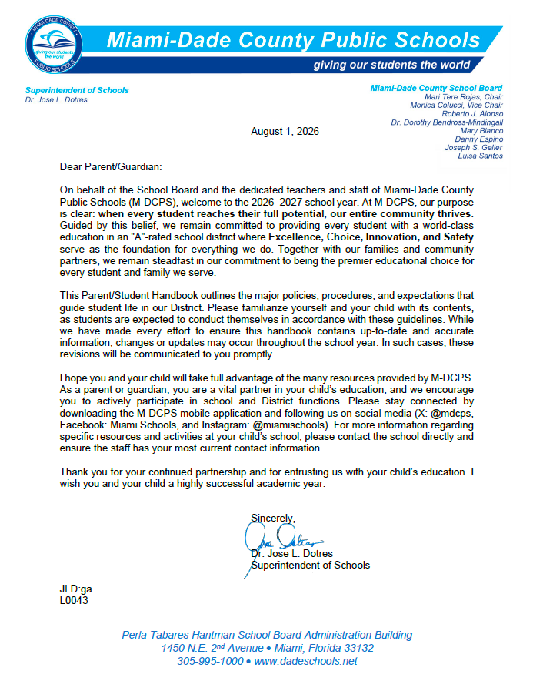
ÍNDICE
Mensaje de la Directora
Mensaje de la Subdirectora
Declaración de misión de la escuela
Lista de los Profesores

Redes de centros escuelas

Información acerca de la escuela
- Salida temprana
- Llegada tarde
- Política escolar en relación con objetos perdidos y encontrados (según corresponda)
- Horario de apertura y cierre de los centros escolares

Fechas importantes
- Noches de regreso a la escuela (Back to School Night) – Recepción de Puertas Abiertas (Open House)
- Distribución de los informes de progreso provisionales y boletines de calificaciones
- Calendario escolar de actividades

Programas académicos – Plan de progreso estudiantil (Student Progression Plan, SPP)
Alumni 305
Programa de Cuidado de Niños antes y después de la Jornada Escolar y Programa de Enriquecimiento de los Centros Escolares de Enseñanza Intermedia después de la Jornada Escolar

Traiga sus propios dispositivos (Bring Your Own Devices, BYOD)
Hostigamiento/Hostigamiento cibernético

Clínica

Cierre del centro escolar

Código de Conducta del Estudiante (Code of Student Conduct)

Cumpleaños

Programa Integral de Servicios para Estudiantes

Discriminación/Acoso

Hora de salida
- Bicicletas/Patinetas
- Salidas del plantel durante días lluviosos
- Llegada y recogida de los estudiantes

Salida temprana

EESAC

Ascensor

Información de contacto en caso de emergencia

Educación para estudiantes excepcionales/Sección 504

Excursiones

Tareas/deberes

Materiales Didácticos

Apoyo al colectivo LGBTQ

Programa de Aliados M-DCPS

Entorno durante la hora de la comida
- Desayuno gratuito
- Información sobre el Programa de Comidas
- Costos de las comidas
- Alergias al cacahuete o maní/centro escolar libre de productos de cacahuete o maní

Servicios de salud mental

Boletín de Noticias (Newsletter)
- Boletín de noticias Conexión

Programas de Pre-Kindergarten

Protocolos para abordar inquietudes

Colaboración pública-privada

Recreo

Seguridad y protección
- Plan de Gestión de Emergencias
- Simulacros de incendio
- Simulacros de emergencias
- Procedimientos de cierre total
- Evaluaciones de amenazas
- Visitantes

Actividades/Clubes escolares

Procedimiento estudiantil para la toma de retratos escolares

Transporte escolar

Expediente del estudiante

Programa de Voluntariado

La Academia para Padres de Familia de M-DCPS

Verificación de residencia

Apéndice A – Calendarios escolares

Apéndice B – Estatutos de la Florida y políticas de la Junta Escolar

Apéndice C – Declaración de derechos de los padres de familia

Apéndice D - Herramienta de notificación de actividades sospechosas relacionadas con el centro escolar (FortifyFL)

Apéndice E – Cartel sobre la discriminación/acoso

Apéndice F – Protocolo de respuesta estandarizada

Apéndice G – Aplicación Móvil Dadeschools

Estimados padres/tutores:

¡Con gran entusiasmo les damos la bienvenida de nuevo a la familia OHE para el año escolar 2026-2027! Nos sentimos sumamente orgullosos del trabajo realizado por nuestros estudiantes, padres y maestros. Gracias a su arduo trabajo, Olympia Heights sigue siendo una escuela de excelencia.
Esperamos seguir aprovechando el apoyo y los éxitos del año pasado y esperamos continuar nuestra colaboración. Como su director, seguiré cultivando una cultura escolar donde todos los programas educativos contribuyan al aprendizaje y el desarrollo de los estudiantes. Al comenzar el año escolar 2026-2027, debemos seguir fijando metas altas y superar nuestras mayores expectativas.
Con el nuevo año escolar llega una nueva sensación de entusiasmo y anticipación. Nuestro enfoque académico se centrará en aulas guiadas por la lectoescritura, la resolución de problemas, el pensamiento crítico, la práctica científica y la escritura. Para preparar adecuadamente a nuestros estudiantes para la secundaria y los estudios posteriores, creemos firmemente que estos principios son necesarios para el éxito estudiantil.
Esperamos colaborar con todos ustedes para encontrar formas de brindar a nuestros alumnos la mejor experiencia educativa en nuestro sistema escolar. ¡Sabemos que encontraremos la manera de prepararnos para el éxito en OHE durante este año escolar! Nos uniremos por el bien de nuestros estudiantes para afrontar los desafíos que se nos presenten cada año escolar.
Una vez más, quiero expresar mi sincero agradecimiento a todos ustedes por su compromiso y dedicación con el éxito de todos nuestros estudiantes. Me enorgullece liderar al increíble equipo de la Escuela Primaria Olympia Heights durante otro maravilloso año escolar.

Sinceramente,

Victoria Bourland, Directora

Mensaje de la Subdirectora

Estimados Padres/Tutores:

¡Bienvenidos al nuevo año escolar 2026-2027! Es un honor para mi darles la mas cordial bienvenida a todos nuestros estudiantes y sus familias, tanto a quienes regresan como a quienes se integran por primera vez a nuestra familia de Olympia Heights Elementary.
Este nuevo ciclo escolar representa una nueva oportunidad para crecer, aprender, y construir juntos un ambiente positivo y enriquecedor para todos. En OHE, estamos comprometidos con brindar una educación de calidad, en un entorno seguro, inclusivo, y motivador.
Sabemos que la participación de los padres es fundamental para el éxito de nuestros estudiantes. Por eso los invitamos a mantenerse involucrados, a comunicarse con los maestros y el personal, y a ser parte activa de las actividades escolares. Juntos formamos un gran equipo, y el apoyo mutuo será clave para lograr grandes cosas este año.
Gracias por ser parte de esta gran familia. ¡Estamos felices de comenzar este nuevo capítulo con ustedes en OHE.
Sinceramente,

Ariadna Valdes-Hernandez
Subdirectora

Olympia Heights Elementary


Declaración de la misión de la escuela
Los objetivos de la Primaria Olympia Heights están diseñados para permitir que los estudiantes alcancen su potencial, fomentar el respeto por la herencia cultural de la nación y convertirse en miembros contribuyentes de la sociedad a través de una educación integral que involucra pensamiento crítico, tecnología moderna y participación activa de estudiantes, padres y miembros de la comunidad.

Declaración de la visión de la escuela

La Primaria Olympia Heights ofrece a sus estudiantes, padres y comunidad acceso a un plan de estudios integral de vanguardia diseñado para apoyar las necesidades y valores académicos de todos los interesados.

Lista de Personal
Mrs. Victoria Bourland, Principal
Mrs. Ariadna Valdes-Hernandez, Assistant Principal

Pre-K PK Paraprofessional
Cecilia Paton Cynthia Miranda-Warren

ESE Teachers
Kindergarten Sarah Lane
Desiree Aleman Karla Sanchez
Karina Bolivar
Annette Vega
First Grade
Nilda Lopez Teachers of the Gifted
Lourdes Mestre Liza Diaz
Stephanie Montoya Ara Gornail

Second Grade ESE Paraprofessional
Cynthia Vivas Patricia Acevedo
Rebecca Bonet

Title I Interventionist
Third Grade Vicky Silva
Priscilla Guerrero
Janeth Cano Clerk
Rosario Guerrero
Fourth Grade
Gloria Valdes
Maria Imperatori BIlingual
Lourdes Mestre - ESOL
Marta Dominguez - Spanish
Fifth Grade Fabiana Noriega - Spanish
Sadie Clark
Anita Fernandez/Nicole Grainger Special Areas
Gloria Parlade – Art
Media Specialist Lupe Perea Sotolongo - Music
Stephanie Montoya Alain Alvarez – PE

Counselor Speech Pathologist
Yolanda Sanchez Alina Paz

Social Worker School Psychologist
Digna Cid Jacqueline De Leon

Escuelas primarias
Blue Lakes Elementary
Dr. Carlos J. Finlay Elementary
Wesley Matthews Elementary
Olympia Heights Elementary
Royal Palm Elementary
Tropical Elementary

Centros K-8
Cypress K-8 Center

Escuelas intermedias
Riviera Middle School

Escuelas secundarias
Miami Southwest Senior High School
Ruth Owens Kruse Educational Center
Brucie Ball Educational Center

Información acerca de la escuela
- Salidas tempranas del plantel
La salida temprana de los estudiantes causa la interrupción al desempeño académico de todos los estudiantes y puede crear problemas de seguridad y protección. A los estudiantes no se les permitirá la salida durante los últimos treinta (30) minutos de la jornada escolar excepto con la autorización del Director o del designado del mismo (por ejemplo, por un asunto de emergencia, por enfermedad).

- Llegadas tardías
Los estudiantes que llegan tarde a la escuela deben reportar a la Oficina de Asistencia a Clases para obtener un pase. Las llegadas tardías excesivas pueden resultar en la pérdida de privilegios, detención, conferencia con los padres de familia o suspensión.

- Política escolar de objetos perdidos y encontrados
Los artículos, ropa, etc. que se encuentren se colocarán en un área designada ubicada en la oficina principal.

- Horario de apertura y cierre de las escuelas
Las horas de apertura y cierre de las Escuelas Públicas del Condado de Miami-Dade para los estudiantes son las sigue:
Grado 2025-2026 Horario
Pre-K, K, 1o 8:20 a.m. - 2:05 p.m.
2o – 5o 8:35 a.m.- 3:05 p.m.
Todos los Grados 2:05 p.m. LOS MIERCOLES

Fechas importantes
- Noches de regreso a la escuela – Recepción de Puertas Abiertas (Open House)
Nivel escolar | Período indicado | Fecha escolar
Centros de enseñanza primaria/ Centros K-8 | 24 de agosto de 2026 | 26 de agosto de 2026

- Distribución de informes de progreso provisionales y boletines de calificaciones
Grading Period | Interim Progress Report Distribution | Report Card Available in the Portal no later than
1 | September 18, 2026 | October 23, 2026
2 | November 19, 2026 | January 22, 2027
3 | February 19, 2027 | April 2, 2027
4 | April 30, 2027 | June 10, 2027

- Calendario escolar de eventos
El calendario mensual de eventos se enviará a casa con los estudiantes y se colocará en el sitio web de la escuela.
Programas académicos – Plan de Progreso del Estudiante (Student Progression Plan, SPP), Política de la Junta Escolar 5410
Proporciona orientación a los maestros, administradores de las escuelas y del distrito, padres de familia y otras partes interesadas con respecto a los requisitos y procedimientos para que los estudiantes progresen de un nivel de grado al próximo, de Kindergarten a 12° grado y en la educación para adultos. La información presentada en este documento se deriva de los requisitos mandados por los Estatutos de la Florida, las Normas de la Junta Estatal de Educación y las Políticas establecidas por la Junta Escolar del Condado Miami-Dade.

Alumni305 – ¿Asistió usted a una Escuela Pública del Condado Miami-Dade durante su educación en los grados del kindergarten al 12°? De ser así, queremos que forme parte de Alumni305, una nueva forma de conectar con sus antiguos compañeros y alma mater. Visite mdcpsalumni.dadeschools.net e inscríbase.

Programa de Cuidado de Niños antes y después de la Jornada Escolar y Programa de Enriquecimiento de los Centros Escolares de Enseñanza Intermedia después de la Jornada Escolar
Para los padres de familia que piensan regresar al trabajo o actualmente trabajan, disponemos de 160 programas de Cuidado de Niños después de la Jornada Escolar durante la semana. M-DCPS ofrece 112 programas de Cuidado de Niños antes/después de la Jornada Escolar que atienden a estudiantes en primaria y los centros del kindergarten al 8º grado.

Traigan sus propios dispositivos (Bring Your Own Devices, BYOD)
El programa Traigan sus propios dispositivos (Bring Your Own Device, BYOD) les permite a los estudiantes, padres de familia, personal y visitantes utilizar dispositivos tecnológicos en momentos específicos durante la jornada lectiva para mejorar la experiencia de aprendizaje, sujeto a los requerimientos de seguridad (Network Security Standards) del distrito. Algunos ejemplos de los tipos de tecnologías que se pueden utilizar son computadoras portátiles/tabletas con el programa Windows,
computadoras portátiles Mac, tabletas Android y también iPads. Para más información sobre el Programa BYOD, así como las especificaciones mínimas en relación con los dispositivos, en caso que desee comprar uno, ésta información se puede encontrar en https://digital.dadeschools.net
Prevención del hostigamiento escolar (Bullying Prevention)
Las Escuelas Públicas del Condado Miami-Dade se comprometen a proporcionar un entorno de aprendizaje seguro para todos los estudiantes y por lo tanto, todas las denuncias de hostigamiento/acoso son tomadas seriamente. Si tiene alguna inquietud por algún comportamiento de hostigamiento o acoso, póngase en contacto con el maestro de sus hijos inmediatamente. Pueden comunicar sus inquietudes de forma verbal y/o completar el Formulario de denuncia de hostigamiento y/o acoso Bullying and Harassment Reporting Form. Si el problema persiste, notifíqueselo al director de la escuela. También pueden ponerse en contacto con la Línea de Ayuda Contra el Hostigamiento/Acoso, atendida por el personal de la División de Servicios Estudiantiles (Division of Student Services) en la oficina del distrito. Llámelos al 305-995-CARE (2273). La Línea de Ayuda (Helpline) funciona entre las 7:30 a.m. y las 4:00 p.m., de lunes a viernes. Los estudiantes y los padres de familia también pueden denunciar el hostigamiento a través del sistema anónimo de denuncias de hostigamiento disponible en línea a través del Portal para Estudiantes (Student Portal) así como, en el Portal para Padres de Familia (Parent Portal). Se puede encontrar información adicional sobre el hostigamiento y el acoso en el sitio web de Servicios Estudiantiles (Student Services website).

Clínica
La clínica se utilizará para los estudiantes que estén enfermos. La enfermera se comunicará con los padres o las personas nombradas en la información de contacto de emergencia. Ningún miembro del personal escolar puede administrar medicamentos o tratamientos. Ningún niño puede traer o tomar ningún medicamento a menos que la documentación adecuada esté archivada en la oficina y solo bajo la supervisión de personal capacitado.

Cierre de la escuela
El cierre de una escuela por emergencia o por cualquier razón, tal como factores climáticos o situaciones en que la seguridad de las personas pueda estar en peligro, se determina solamente a la discreción del Superintendente de Escuelas.

Código de Conducta del Estudiante
La Junta Escolar del Condado Miami-Dade, Florida, aprobó el Código de Conducta del Estudiante (Code of Student Conduct, COSC). El COSC se enfoca en proporcionar y mantener un ambiente de aprendizaje seguro y positivo para los estudiantes, el personal docente, los empleados y la comunidad.
Una consideración importante cuando corresponde aplicar el COSC es cultivar un ambiente escolar positivo para apoyar el rendimiento académico, promover la equidad, el civismo, la aceptación de la diversidad y el respeto mutuo. Con ese fin, la gama de comportamientos inapropiados se divide en cinco grupos que incluyen las recomendadas estrategias correctivas obligatorias.
El COSC aborda el papel de los padres de familia/tutores, de los estudiantes y del centro escolar, pero también, se enfoca en los valores fundamentales y el comportamiento modelo recomendado a los estudiantes, los derechos y las responsabilidades de los estudiantes, así abordando el comportamiento de los estudiantes y los procedimientos disciplinarios. Además, los maestros, consejeros y administradores se esmeran por utilizar una variedad de estrategias correctivas progresivas o de orientación para corregir comportamientos inapropiados.
Las diferencias en edad y madurez se reconocen al determinar los tipos de estrategias correctivas que se deben tomar. Sin embargo, los procedimientos delineados en el COSC se aplican a todos los estudiantes bajo la jurisdicción de las Escuelas Públicas del Condado Miami-Dade. El COSC está en vigor durante el horario lectivo regular, mientras los estudiantes son transportados en un autobús escolar y en tales momentos y lugares – con inclusión, pero sin limitarse a, eventos patrocinados por el centro escolar, excursiones, funciones atléticas y otras actividades - cuando los administradores escolares apropiados tienen jurisdicción sobre los estudiantes.
Los directores están autorizados a tomar acción administrativa siempre que la conducta fuera del centro escolar represente una amenaza o peligro a la seguridad de otros estudiantes, el personal, miembros de la Junta Escolar, cualquier otro miembro de la comunidad del distrito o la propiedad escolar, y cuando pueda constituir un comportamiento que pueda tener un impacto adverso sustancial en el entorno educativo que requiera acción disciplinaria. Los tipos de comportamiento van desde actos que interrumpen el funcionamiento ordenado de las aulas, las funciones escolares y las actividades extracurriculares o el transporte, hasta los actos más graves de mala conducta y acciones violentas que representan amenazas a la vida.
El Código de Conducta del Estudiante describe el comportamiento esperado del estudiante y una multitud de estrategias correctivas en caso de que ocurra una mala conducta.
El COSC aborda los derechos y responsabilidades de los estudiantes relacionados con el derecho a aprender; la asistencia; los expedientes de los estudiantes; las calificaciones; la libertad de expresión, el derecho de poder expresarse y poderse reunir y las publicaciones. También describe los derechos de los padres con respecto a asegurar la oportunidad de educación de sus hijos.
Los estudiantes o padres de familia que tengan problemas con la interpretación del COSC deben abordar tales inquietudes a través del director del centro escolar. Además, si las inquietudes no se resuelven a nivel del centro escolar, se puede presentar una apelación en la oficina regional y después en el distrito.
Puede acceder al Código de Conducta del Estudiante visitando el siguiente sitio web: codeofconduct.dadeschools.net. Si no tiene acceso a la Internet, puede ir al centro escolar de sus hijos y solicitar ver el manual del Código de Conducta del Estudiante.
Por favor, tómese su tiempo a la hora de revisar y conversar sobre la importancia del Código de Conducta del Estudiante con sus hijos. Después de revisar el Código de Conducta del Estudiante, usted y sus hijos deben firmar, fechar y devolver al centro escolar de sus hijos, el Formulario de recibo y aceptación para padres de familia (Parent Receipt and Acknowledgement Form) adjunto dentro de 5 días lectivos.
Cumpleaños
No se permiten fiestas ni celebraciones de cumpleaños; no se admiten cupcakes, pasteles ni otros alimentos.

Programa de Centros Escolares Comunitarios (Community School Program)
El Programa de los Centros Escolares Comunitarios (Community School Program) ofrece una oportunidad para que el sistema de escuelas públicas determine las necesidades de la comunidad y proporcione un mecanismo para satisfacer estas necesidades. El Plan de Estudios del Programa de Centros Escolares Comunitarios es tan amplio y variado como las necesidades de la comunidad a la que sirve. Los Centros Escolares Comunitarios proporcionan programas financiados por cuotas, pagos de matrícula, subsidios y donaciones, en los recintos de los centros escolares comunitarios, en los centros para la educación de adultos, en programas satélites y en las ubicaciones escolares que no son públicas y que se encuentran fuera de los recintos escolares en todo el Condado Miami-Dade.

Cada uno de los 17 centros escolares comunitarios ofrece clases para personas de todas las edades, niveles de habilidades y capacidades lingüísticas. Cada año, miles de personas sacan provecho de las oportunidades educativas y recreativas mencionadas. Si un individuo o grupo desea adquirir una nueva destreza específica, las Escuelas Públicas del Condado Miami-Dade tienen la posibilidad de colaborar con cada persona con el fin de crear una asignatura que se adapte a las necesidades e intereses comunes de los mismos.

Para obtener información más específica acerca de los programas de la Educación Comunitaria de las Escuelas Públicas del Condado Miami-Dade y de los programas de Cuidado de Niños para antes y después de la Jornada Escolar (Before and After School Care programs), así como de los Programas de Enriquecimiento de los Centros de Enseñanza Intermedia para después de la Jornada Escolar (Middle School Enrichment After School programs), por favor acceda a nuestro sitio web en www.dadecommunityschools.net ,o llame a la Oficina de Educación de Comunitaria (Office of Community Education), al 05-226-6565 ext. 2155.

Programa Integral de Servicios para Estudiantes (Comprehensive Student Services Program)
La División de Servicios para Estudiantes implementa el Programa Integral de Servicios Estudiantiles (Comprehensive Student Services Program) que asiste a los estudiantes desde el prekindergarten hasta la Educación para Adultos. A través de los esfuerzos de colaboración con las agencias de la comunidad, se abordan las necesidades académicas, personales/sociales y de desarrollo profesional de los estudiantes por medio de un enfoque basado en el trabajo en equipo. Este equipo está formado por profesionales altamente capacitados para proveer servicios directos a los estudiantes. Estos servicios se centran en la eliminación de las arreras sociales y emocionales que dificultan el éxito académico de los estudiantes y asimismo los prepara para la universidad y sus profesiones.

El Programa de Salud para Estudiantes apoya el rendimiento estudiantil a través de
servicios efectivos de prevención, intervención y respuesta a las crisis. Para obtener más información, por favor,
comuníquese con la División de Servicios Estudiantiles (Division of Student Services) al 305-816-0436.

Discriminación/Acoso
Según la ley, la Junta Escolar prohíbe la discriminación y el acoso contra cualquier persona en base a la edad, condición migratoria, color, discapacidad, origen étnico o nacionalidad, la Ley de Licencia Médica y Familiar (Family Medical Leave Act, FMLA), género, identificación de género, información genética, preferencia lingüística, estado civil, ideologías políticas, embarazo, raza, creencias religiosas, represalia, sexo, hostigamiento sexual, orientación sexual, antecedentes sociales y familiares y cualquier otra categoría prohibida por la ley. Se insta a los estudiantes a denunciar, sin demora, incidentes de conducta discriminatoria o de acoso, al director de su centro escolar o a la Oficina del Cumplimiento de los Derechos Civiles (Civil Rights Compliance, CRC) para que se pueda abordar esta conducta antes de que la situación se convierta en grave, extendida y persistente. Para más información, por favor póngase en contacto con el CRC al (305) 995-1580 o visite http://hrdadeschools.net/civilrights.

La Junta Escolar también ha adoptado una normativa contra la intimidación y el acoso usando como definición de intimidación la ley estatal que define la intimidación y el acoso como infligir sistemática y crónicamente daño físico o angustia psicológica a uno o más estudiantes. Las quejas de intimidación deben ser denunciadas al director del centro escolar inmediatamente. También pueden ponerse en contacto con la Línea de Ayuda Contra el Hostigamiento/Acoso, atendida por el personal de la División de Servicios Estudiantiles (Division of Student Services) en la oficina del distrito. Llámelos al 305-995-CARE (2273). La Línea de Ayuda (Helpline) funciona entre las 7:30 a.m. y las 4:00 p.m., de lunes a viernes.

Salida temprana
En el caso de padres de familia divorciados o separados, la madre/el padre de familia que matricula al estudiante deberá indicar en el Formulario de Datos del Estudiante en Caso de Emergencia (Emergency Student Data Form) las personas a las que el estudiante puede ser entregado durante la jornada escolar.

EESAC
El Consejo de Asesoría para la Excelencia Educativa (Educational Excellence School Advisory Council, EESAC) es el único organismo responsable de la toma de decisiones finales en los centros escolares en relación con la aplicación de los componentes del Plan de Mejoramiento Escolar (School Improvement Plan, SIP). El EESAC colabora para lograr las metas del centro escolar en cuanto a lo siguiente:
- Asistir en la preparación y evaluación del Plan de Mejoramiento Escolar (School Improvement Plan, SIP) en todo el centro escolar.
- Aprobar el uso de los fondos de mejoramiento escolar para apoyar la ejecución del plan SIP.
- Asistir en la preparación del presupuesto anual del centro escolar.
Los Consejos de Asesoría para la Excelencia Educativa (EESACs) y otras reuniones de asesoramiento celebradas por los centros escolares están disponibles en el Directorio de Reuniones (Meeting Directory) de las Escuelas Públicas del Condado Miami-Dade.
Ascensor
El elevador escolar debe ser utilizado por personas que son discapacitadas o lesionadas y que no puedan usar las escaleras.
Información de contacto en caso de emergencia
Los Formularios de Datos del Estudiante en Caso de Emergencia (Emergency Student Data Forms) se distribuyen durante la primera semana de clases. Los estudiantes llevarán los formularios a sus casas y deberán entregárselos a sus padres o tutores. Estos formularios deben completarse cuidadosamente y devolverse al centro escolar. El formulario debe ser completado y firmado por el padre o la madre que matricule al estudiante. La información indicada en el Formulario de datos de emergencia del estudiante (Emergency Student Data Forms) será la información a utilizar para contactar al padre de familia o tutor en caso de emergencia. El Padre de familia/Tutor(es) que indiquen un número de teléfono celular recibirán mensajes de texto en caso de emergencia. Los estudiantes solo podrán ser retirados de la escuela por las personas listadas en el Formulario, luego de presentar una identificación personal con fotografía. Ninguna persona, aparte de los padres del estudiante y el personal de la escuela, tendrá acceso a la información presentada.

El centro escolar se regirá por la información proporcionada por el/la padre/madre que matricula al estudiante, el/la cual deberá firmar el Formulario de datos de emergencia del estudiante (Emergency Student Data Forms) con respecto a los nombres de las personas autorizadas o no autorizadas para retirar al estudiante de la escuela. Se presupone que cualquier persona verificada como padre/madre de familia en el Sistema de Información Estudiantil del Distrito (District’s Student Information System) está autorizada para retirar al estudiante a menos que se indique lo contrario. El padre/madre de familia que complete el Formulario de datos de emergencia del estudiante (Emergency Student Data Forms) es responsable de verificar que dicha información sea veraz y precisa – en caso de que haya padres que no estén casados, estén divorciados o estén separados, de conformidad con una orden judicial que rija su divorcio, separación o custodia. Cualquier padre o madre que impugne la información en el Formulario de datos de emergencia del estudiante puede solicitar ayuda del tribunal que rige sus asuntos de divorcio, separación o custodia para obligar al padre o madre que matriculó al estudiante a revisar la información en el formulario. El personal del centro escolar proporcionará a dichas personas el sitio web del Programa de autoayuda de los tribunales de familia (Family Court Self-Help Program) en http://www.jud11.flcourts.org/Family-Court-Self-Help-Program. Los padres de familia pueden acordar cambiar el padre que se registre y presentar un Formulario de Acuerdo para el Cambio de Padre en Registro (Agreement to Change of Registering Parent, Form FM-7600) en cualquier momento.

Cualquier persona que a sabiendas haga una declaración falsa por escrito con la intención de engañar a un funcionario público en el desempeño de su deber oficial será culpable de un delito menor de segundo grado según el estatuto F.S. 837.06. 837.06. Además, cualquier persona que a sabiendas haga una declaración verificada falsa será culpable de perjurio, un delito grave de tercer grado según los estatutos F.S. 92.525. 92.525.

Asi mismo, el/la secretario/a de registro/asistencia será notificado/a sobre cualquier traslado o retiro para que los archivos sean actualizados a medida que ocurran cambios. De la misma manera, los cambios de dirección deben reflejarse en el expediente de los estudiantes.

Educación para estudiantes excepcionales/Sección 504
La Junta Escolar del Condado de Miami-Dade, Florida, se asegura de que todos los estudiantes de quien se sospeche tengan una discapacidad sean identificados, evaluados y se les proporcione la instrucción apropiada y especialmente diseñada, así como los servicios necesarios, si se determina que el estudiante cumple con los requisitos de elegibilidad del estado y el padre/la madre/el tutor da su consentimiento para la colocación inicial.

Los estudiantes que no reúnan los requisitos para recibir una instrucción especialmente diseñada, así como los servicios necesarios, de acuerdo con las categorías de elegibilidad del estado, pero que tengan una discapacidad que afecte significativamente una actividad vital importante, pueden ser elegibles para recibir adaptaciones de conformidad con la Sección 504 de la Ley de Rehabilitación de 1973 (Section 504 of the Rehabilitation Act of 1973).

Como padre/madre/tutor de un niño/a discapacitado/a, usted es un miembro muy importante del equipo que planifica la educación de su hijo/a. Infórmese y participe. Si tiene alguna pregunta, comuníquese con el centro escolar de su hijo y/o la Oficina de Servicios Educacionales y ESE (Office of Educational Services and ESE) a través de ESE@dadeschools.net. El personal de la Oficina de Servicios Educacionales y Educación para Estudiantes Excepcionales ESE y/o el equipo administrativo del centro escolar de su hijo/a le ayudará y contestará cualquier pregunta que pueda tener. También puede encontrar información adicional en http://ese.dadeschools.net/.

Excursiones
Todas las excursiones deben ser aprobadas por el director del centro escolar y/ el superintendente regional, según sea el caso. Para participar en las excursiones, se requiere que el estudiante presente por anticipado a su maestro un formulario de excursión firmado por un padre de familia o tutor.

Tareas
Se insta a los directores de los centros escolares a que colaboren con los maestros y padres de familia en la implementación de las directrices enumeradas en la Política de Tareas/Deberes (Homework Policy 2330). A los maestros, se les requiere que proporcionen a los estudiantes tareas de recuperación para ponerse al día, solo si la ausencia ha sido justificada; no obstante, el estudiante tiene la responsabilidad de solicitarle al maestro/s que le proporcione(n) la tarea de recuperación.

Las siguientes pautas abordan específicamente los protocolos y procedimientos para la tarea y no deben confundirse con el trabajo en clase. Las asignaciones de trabajo en clase se califican de acuerdo con el Plan de Progreso Estudiantil de las Escuelas Públicas del Condado de Miami Dade.

RESPONSABILIDADES DEL ESTUDIANTE
• Use el cuaderno de tareas y / o la agenda del estudiante para mantener un registro de todas las tareas, exámenes y otros responsabilidades. Reúna los materiales necesarios (libros, hojas de trabajo, etc.) necesarios para completar las tareas.
• Haga preguntas y busque ayuda de los maestros si está confundido acerca de la tarea o cualquier parte del trabajo.
• Ser responsable de completar y devolver todas las asignaciones a tiempo al maestro. Esto incluye hacer las pacestarea cuando está ausente. Siga todos los estándares de calidad esperados con respecto al título, la pulcritud, el contenido y las instrucciones.
• Planifique el tiempo de manera inteligente y comparta las asignaciones, especialmente en asignaciones de largo plazo con los padres / tutores.

RESPONSABILIDADES DE LOS PADRES
• Comuníquese con el maestro temprano si el estudiante comienza a desarrollar un patrón de trabajo tardío o incompleto.
• Comuníquese con el maestro para aclarar cualquier malentendido, solucionar problemas y estar mejor informado sobre el progreso del aprendizaje de los estudiantes.
• Pregunte al maestro sobre talleres para padres y / o tutoriales en línea disponibles para ayudarlos a comprender la habilidad que enseñado para ayudar mejor a su hijo con las tareas de aprendizaje en el hogar.
• Ayude a los niños a establecer un horario regular para la tarea a una hora razonable todos los días. Ver que el / ella cumple ese compromiso diario. Deje suficiente tiempo para la tarea aunque los niños también puedan estar involucrados actividades familiares y comunitarias (deportes, scouts, danza, artes, etc.)
• Revise el cuaderno de tareas todos los días y anime a completar todas las tareas. Recuerde que la tarea es responsabilidad del niño. Los padres no deben hacer el trabajo por los niños, pero deben fomentar la responsabilidad y monitorear los esfuerzos de los estudiantes para mostrar su apoyo. Esto se aplica a tareas y proyectos diarios y de largo plazo.
• Anime a los niños a tener un enfoque organizado de la tarea al proporcionarles todos los materiales necesarios.

RESPONSABILIDADES DEL MAESTRO
• Asegúrese de que todas las asignaciones se creen con un propósito claro y que los estudiantes puedan completarlas de forma independiente.
• Coordinar tareas y exámenes con otros maestros para evitar la sobrecarga de los estudiantes.
• Informar a los padres / tutores por escrito sobre las expectativas de los maestros y las responsabilidades de los estudiantes al principio del año escolar.
• Modificar las asignaciones para satisfacer las necesidades de los estudiantes, según sea necesario.
• Prepare a los estudiantes para hacer las asignaciones (explicar tareas e instrucciones, enseñar habilidades de estudio, etc.)
• Darles una tarea significativa y proporcionar a los estudiantes retroalimentación rápida sobre sus asignaciones.
• Considere la participación en eventos de toda la escuela, festividades religiosas, etc. al dar asignaciones.
• Informar a los padres / tutores de las asignaciones a largo plazo y los plazos previstos para su finalización.
• Enseñe y anime a los estudiantes a usar un cuaderno de tareas o un planificador de estudiantes y revíselo regularmente para asegurarse uso eficaz de esta herramienta.
• Establecer un sistema para abordar las tareas atrasadas o incompletas y comunicarlo claramente por escrito a estudiantes y padres / tutores al comienzo del año escolar.

CALIFICACIÓN DE LAS TAREAS
En los grados primarios (K-2), las tareas diarias no se califican formalmente ni se reflejan en las calificaciones de la boleta de calificaciones. Las preocupaciones se reflejarán en las secciones de Esfuerzo en las boletas de calificaciones.

En los grados intermedios (3 - 5) las tareas diarias y de largo alcance se calificarán a discreción del maestro. Se informará a los estudiantes cuándo se calificarán las tareas y se tendrán en cuenta en las calificaciones de su boleta de calificaciones para las áreas de contenido. Los maestros informarán a los estudiantes y padres de sus sistemas para calificar las tareas y las sanciones por tareas y proyectos que faltan o se retrasan.

SOLICITUD DE ASIGNACIONES DE TAREAS CUANDO LOS ESTUDIANTES ESTÁN AUSENTES

Los estudiantes ocasionalmente faltan a la escuela debido a enfermedades personales, citas médicas, emergencias familiares, muerte de un familiar, observancia religiosa, etc.

Si el padre / tutor cree que el niño puede trabajar durante la ausencia, las tareas deben solicitarse antes de las 9:00 AM. Se les pide a los padres / tutores que indiquen si el trabajo se enviará a casa con otro niño (sugiera el nombre) o se recogerá en la oficina a la hora de salida. Los maestros harán todo lo posible para recopilar todas las asignaciones antes del final del día escolar. En caso de que ese tiempo no lo permita, los padres deben permitir 24 horas para que los maestros recopilen dichas asignaciones.

Las Escuelas Públicas del Condado de Miami Dade desaconsejan la práctica de que las familias saquen a los niños de la escuela durante un tiempo prolongado para vacaciones o viajes recreativos. Dado que la tarea es tanto una extensión como un refuerzo del trabajo en clase, no es tan eficaz cuando se hace como un ejercicio aislado. Los maestros también encuentran difícil proyectar con precisión lo que se les enseñará durante la ausencia prolongada de un niño. Es difcil predecir cmo se captarn los conceptos y el contenido entendido por el grupo antes de las lecciones reales.

Por lo tanto, las asignaciones formales de tareas no se prepararán con anticipación para ausencias prolongadas. Se pueden hacer sugerencias generales para reforzar las habilidades de lectura, matemáticas, ortografía y escritura en lugar de tareas específicas. Las asignaciones específicas se recopilarán durante el período de ausencia y se le entregarán al niño cuando regrese a la escuela. Se le dará al niño un período razonable para completar las tareas.

COMUNICACIÓN
Para que los estudiantes puedan lograr los objetivos previstos de las tareas asignadas, la comunicación entre los estudiantes, los padres y los maestros es esencial. Se sugieren los siguientes procedimientos:

• Al comienzo del año escolar, se distribuirán las Pautas de tareas para la escuela primaria Olympia Heights a todos los padres. Se les pedirá a los padres y maestros que revisen las pautas y expectativas con los estudiantes.
• La jornada de puertas abiertas brindará a los padres una oportunidad adicional para la presentación, revisión y aclaración del Pautas de tareas entre maestros y padres.
• Al comienzo del año escolar, los maestros individuales informarán a los padres por escrito de todas las expectativas de las tareas y procedimientos a nivel de grado y en sus aulas.
• Se insta a los padres a que se comuniquen con el maestro de su hijo cuando tengan preocupaciones sobre la tarea.
• En los grados en los que se utilizan, los cuadernos de tareas de los estudiantes o las agendas de los estudiantes son herramientas útiles para los padres y maestros para comunicarse por escrito según sea necesario.
• Es posible que se requieran las firmas de los padres en las tareas, exámenes u otros trabajos de los estudiantes para facilitar la comunicación entre hogar y escuela. La cooperación de los padres es necesaria con este requisito.

Materiales didácticos
Si un padre/madre/tutor conoce a otros padres de familia que deseen expresar inquietudes con respecto a cualquier material didáctico/de biblioteca, puede presentar una objeción con respecto a los materiales de instrucción, la biblioteca/centro de medios y otros materiales didácticos no adoptados, visitando el enlace Materiales de instrucción en la pestaña para padres de familia en el sitio web de su escuela o haciendo clic en el enlace Materiales de instrucción (Materials link) en el sitio web de Dadeschools.

Apoyo al colectivo LGBTQ
La Junta Escolar del Condado Miami-Dade ha adoptado normas integrales contra la discriminación y contra la intimidación, las cuales exigen que todos los estudiantes sean tratados con respeto, independientemente de sus características únicas, incluida la orientación sexual. Todos los estudiantes tienen el derecho a aprender en un entorno escolar seguro y de aceptación y las escuelas tienen la responsabilidad de proporcionar un entorno seguro y no discriminatorio para todos los estudiantes. Las M-DCPS han establecido la Red de Estudiantes Aliados para la Equidad (Students Allies for Equity, SAFE) con coordinadores (liaisons) en cada centro escolar, capacitados para garantizar que todos los estudiantes tengan acceso equitativo a todos los aspectos de la vida escolar de manera que preserven y protejan su dignidad.

Programa de Aliados M-DCPS
Desde su creación en 1978, miles de entidades han formado alianzas con nuestro distrito y escuelas. Juntos, estos aliados continúan compartiendo su experiencia y valiosos recursos para apoyar a nuestros estudiantes y escuelas. ¿Es usted propietario de una pequeña empresa o trabaja para un empleador al que le gustaría formar parte de este programa? De ser así, comuníquese con el enlace de socios de M-DCPS (M-DCPS Partner Liaison) de nuestra escuela, Mrs. Margarita Hernandez en 305-221-3821, o al correo electrónico rosamhdz@dadeschools.net para analizar cómo podemos formar una asociación mutua.

Entorno durante la hora de la comida
El tiempo del almuerzo escolar debe ser una oportunidad para promover un estilo de vida saludable y asimismo incentivar la interacción social que influirá en conductas sociales tempranas.

El Departamento de Alimentos y Nutrición (The Department of Food and Nutrition) sirve comidas saludables a diario. Por favor, visite la página web nutrition.dadeschools.net para acceder a detalles sobre menús, programas y servicios.

- • Comidas gratuitas para estudiantes
Todos los estudiantes matriculados en sitios que son administrados por el distrito escolar tendrán acceso a comidas escolares gratuitas

- Información sobre el Programa de Comidas (Meal Program Information)
Se publicará un folleto del programa de comidas escolares con información para los padres de familia en nutrition.dadeschools.net.

- Costos de las comidas (Meal Prices)
Desayuno | Almuerzo
Gratis para todos los estudiantes | Gratis para todos los estudiantes
Adultos $ 3.00 | Adultos $ 5.00

- Alergias al cacahuete o maní/centro escolar libre de productos de cacahuete o maní (Peanut-Allergies/Peanut-Free School)
Los padres de familia/tutores deben notificar al director del centro escolar sobre cualquier alergia u otra condición médica que tengan sus hijos y deben solicitar los formularios correspondientes para completarlos.

Servicios de Salud Mental
Las Escuelas Públicas del Condado Miami-Dade han establecido el Departamento de Servicios de Salud Mental (Department of Mental Health Services) para ampliar los servicios y recursos de salud mental ubicados en el centro escolar y en la comunidad para garantizar la coordinación continua de los servicios para apoyar aún más el bienestar emocional y mental de los estudiantes. Los programas en vigencia proporcionan iniciativas de prevención y servicios de intervención para estudiantes, así como apoyo para las familias de los estudiantes que puedan estar experimentado dificultades con su salud mental. Los estudiantes con necesidad de servicios más especializados podrán recibir apoyo a través de agencias contratadas, sin costo alguno, para las familias. Para obtener ayuda, por favor, comuníquese con el centro escolar de sus hijos llamando a la línea de asistencia para padres de familia (Parent Assistance Line) al 305-995-7100 o visite https://mdcpsmentalhealthservices.net/.

Los directores de los centros escolares harán un intento razonable de notificar a un padre de un estudiante antes de que al estudiante se le retire de algún centro escolar o bien del transporte escolar o bien alguna actividad patrocinada por el centro escolar, para ser llevado a un centro, a fin de realizar un examen involuntario; el personal escolar o policial debe hacer un intento razonable de comunicarse con un profesional de salud mental antes de iniciar un examen involuntario, excepto cuando exista algún peligro inminente para el estudiante u otros.

Boletín de Noticias
- Boletín de noticias Conexión (Connection Newsletter)
La Oficina de Comunicaciones (Office of Communications) de M-DCPS publica un boletín mensual dedicado a los padres de familia de M-DCPS. Por favor, visiten https://www.engagemiamidade.net/families para encontrar la última edición, así como las ediciones archivadas del curso anterior.
- Boletin de la Consejera con las actividades y recursos para el mes.

Programas de PreKindergarten
M-DCPS ofrece una variedad de Programas de prekindergarten en todo el distrito escolar. Los padres de familia deben comunicarse con el centro escolar asignado en su vecindario para conocer las opciones disponibles para los estudiantes de prekindergarten. Para obtener información adicional sobre los programas de VPK o Head Start/Early Head Start, los padres de familia pueden comunicarse con el Departamento de Programas de Educación Preescolar (Department of Early Childhood Programs) al 305-995-7632. Los padres de familia también pueden acceder a información visitando la página mdcpsearlychildhood.net o ESE.dadeschools.net . Para obtener información sobre los Programas de educación para estudiantes excepcionales de Pre-K ESE los padres deben comunicarse al 305-271-5701 o visitar prekese.dadeschools.net para conocer más sobre programas para niños con discapacidades. Las familias también pueden contactar al correo electrónico ESE@dadeschools.net en caso de tener cualquier pregunta o preocupación.

Protocolos para abordar inquietudes (Protocols for Addressing Concerns)
Los padres de familia generalmente pueden dirigir sus quejas o inquietudes a la administración del centro escolar, estas quejas pueden necesitar revisión, posteriormente, por parte de la región y el departamento del distrito, según corresponda. Para asuntos que conciernan a un maestro individual o una asignatura, los padres de familia/tutores deben dirigir sus inquietudes a las siguientes personas en el orden en que aparecen a continuación.

Colaboración pública-privada
Las solicitudes para que el personal de instrucción privado colabore con el personal de instrucción pública en el entorno educativo deben dirigirse al director del centro escolar para ejecutar los procedimientos del distrito.

Recreo
El recreo es un tiempo supervisado no estructurado para jugar en el cual los niños tienen opciones, desarrollan normas de juego y liberan energía y estrés. El recreo se conducirá al aire libre cuando el tiempo lo permita. En el caso de mal tiempo, se conducirán actividades apropiadas de recreo bajo techo.
Las escuelas proporcionarán por lo menos 100 minutos semanales de recreo de juego libre supervisado, seguro y no estructurado para estudiantes de Kindergarten a 5° grado, así se asegura por lo menos 20 minutos consecutivos de recreo de juego libre al día.

Seguridad y protección
- Simulacros de emergencias (Emergency Drills)
Se llevarán a cabo seis simulacros de emergencia que incluirán simulacros funcionales de francotirador activo/ simulacro de ataque masivo, situaciones de rehenes, amenazas de bomba y otras emergencias potenciales durante el curso escolar de acuerdo con el Código Administrativo de Florida (Florida Administrative Code) 6A-1.0018 (15). Todos los ocupantes del edificio donde se realiza un simulacro de emergencia deben participar. El primer simulacro de emergencia debe tener lugar dentro de los primeros 10 días de la apertura de los centros escolares, mientras que todos los simulacros restantes deben ocurrir al menos cada 45 días a partir del día que los centros escolares entran en sesión. Todos los simulacros de emergencia se llevarán a cabo de acuerdo con la respuesta situacional apropiada correspondiente según se describe en el EOP e incluirán procedimientos apropiados para la etapa de desarrollo y la edad estudiantil.

- Plan de Gestión de Emergencias (Emergency Operations Plan)
La seguridad de los estudiantes y empleados es un tema primordial para el sistema de las Escuelas Públicas del Condado Miami-Dade (M-DCPS). El Plan de Gestión de Emergencias del Distrito (Emergency Operations Plan, EOP) se creó con el fin de proporcionar al personal del distrito, a la administración escolar y al personal de los centros escolares las destrezas de liderazgo y los conocimientos necesarios para responder a incidentes críticos u otras emergencias relacionadas que pudiesen ocurrir en nuestros centros escolares y comunidad. Todos los centros escolares tienen planes específicos para sus recintos en lo que respecta a abordar todo tipo de incidentes críticos. Dichos planes abordan las necesidades individuales del centro escolar y proporcionan directrices para la elaboración de métodos de comunicación con el personal, los estudiantes, los padres de familia o tutores y la prensa durante un incidente crítico o una emergencia. Entre algunos de los procedimientos de medidas de protección se encuentran los simulacros de emergencia (simulacros de tirador activo, de rehenes y de simulacros de bombas), la evacuación de los estudiantes/el personal del edificio o los edificios, la evacuación de las personas con discapacidades y, si fuese necesario, la reubicación de estudiantes/personal del recinto escolar, los procedimientos de cierre total y la retención/salida de los estudiantes del recinto escolar durante emergencias escolares y comunitarias. Algunas sugerencias importantes que los padres de familia/tutores deben tener en cuenta durante incidentes críticos son las siguientes:
- Mantener la calma
- Mantenerse informado siguiendo los medios de comunicación y los mensajes oficiales de M-DCPS
- No abrumar los centros escolares con llamadas telefónicas
- A los estudiantes no se les permitirá marcharse durante un cierre de emergencia (lockdown). Si necesita recoger a su hijo/a deberá esperar a que el cierre de emergencia finalice antes de dirigirse al centro escolar.

Todos los administradores escolares, superintendentes y directores de los centros regionales, asimismo como todos los agentes de la policía de MDSPD han sido capacitados en el plan de emergencias EOP del centro escolar y están preparados para responder de inmediato durante un incidente crítico o una emergencia para brindar seguridad a todos los niños.
FortifyFL (Flyer attached/volante adjunto)

- Simulacros de incendio, simulacros de evacuación (Fire Drills, Evacuation Drills):
Se llevarán a cabo simulacros de evacuación durante el curso escolar de acuerdo con los protocolos del código National Fire Protection Association 101 Life Safety Code. Cuando se activa el sonido de la alarma contra incendios, los estudiantes deberán interrumpir lo que se está haciendo para seguir las instrucciones del maestro. Los estudiantes deben desalojar el edificio rápidamente por la ruta que se les ha indicado. Toda persona que se encuentre en el corredor o en el aseo en el momento en que suene la alarma contra incendios debe proseguir hacia la salida más cercana y encontrar a su maestro/ profesor. Los estudiantes, maestros/ profesores y miembros del personal deben permanecer fuera del edificio hasta que se dé el permiso para entrar al edificio.

- Protocolo de Respuesta Estandarizada (Standard Response Protocol)
Durante el otoño del curso escolar 2023-2024, las Escuelas Públicas del Condado Miami-Dade adoptaron el Protocolo de Respuesta Estandarizada (Standard Response Protocol, SRP) y este Protocolo de Respuesta Estandarizada (Standard Response Protocol) se utiliza para la comunicación durante emergencias o incidentes críticos. El protocolo SRP es un conjunto de cinco acciones que utilizan un lenguaje común y claro, de manera que todos, en nuestras escuelas, con inclusión de los estudiantes y el personal, puedan seguirlo en caso de que ocurra una emergencia o haya un incidente crítico. Estas acciones son ESPEREN(HOLD), PROTÉJANSE (SECURE), ACCESO BLOQUEADO (LOCKDOWN), EVACÚEN (EVACUATE) y BUSQUEN RESGUARDO (SHELTER). Consulte el Apéndice para acceder al folleto de padres de familia/tutores del protocolo SRP (Appendix "F"). Adicionalmente, los padres de familia/tutores también pueden acceder al folleto del protocolo SRP en el portal para padres.

- Evaluaciones de amenazas (Threat Assessments)
En relación con la evaluación de amenazas, las Escuelas Públicas del Condado Miami-Dade (M-DCPS) utilizan un conjunto de procedimientos obligatorios, supervisados por un Coordinador de Gestión de Amenazas del Distrito (District Threat Management Coordinator). Los centros escolares deben establecer un Equipo de Evaluación de Amenazas (Threat Assessment Team, TAT) conformado por un administrador, un consejero, un maestro/profesor y un agente del cumplimiento de la ley. Los centros escolares utilizan un enfoque de resolución de problemas para la prevención de la violencia que implica la evaluación e intervención con respecto a estudiantes que de alguna manera hayan hecho amenazas de violencia. Cuando se toma la determinación, de manera preliminar, en relación con un estudiante que representa una amenaza de violencia, el equipo se reunirá para determinar el mejor procedimiento a seguir. Los miembros autorizados del equipo pueden obtener información de antecedentes penales, si corresponde. A los estudiantes que se les determine en riesgo de ser violentos serán remitidos a servicios de salud mental. La evaluación de amenazas y los procedimientos disciplinarios se realizan como procesos separados. Independientemente, de si se determina que una amenaza sea transitoria, grave o muy grave, se seguirán los procedimientos disciplinarios apropiados de acuerdo con el Código de Conducta del Estudiante (Code of Student Conduct).

- Visitantes (Visitors)
Debido a la normativa legal, en ningún momento se permite a los estudiantes traer consigo visitantes invitados al centro escolar. Los padres de familia/tutores siempre son bienvenidos y se pueden coordinar visitas para recorrer las instalaciones del centro escolar. Las visitas a las aulas requieren un aviso con 24 horas de antelación. Todos los visitantes deben inscribirse con el personal de seguridad en la entrada principal del edificio, firmar y mostrar una identificación con una fotografía; después pueden proseguir a la oficina de dirección principal del centro y registrarse. A cualquier persona que deje de seguir estos procedimientos se le tomará por persona intrusa y podrá ser detenida.

Actividades/Clubes escolares
Todas las actividades, clubes y organizaciones escolares deben ser aprobadas por el director y deben cumplir con las normativas de la Junta Escolar 5845 – Actividades estudiantiles (Student Activities), 5830 – Recaudación de fondos estudiantiles (Student Fundraising) y 9211 – Organización para los padres de familia (Parent Organization), Clubes de apoyo (Booster Clubs) y otras actividades de recaudación de fondos (Other Fund-Raising Activities).

- Clubes (Clubs)
Los estudiantes de las Escuelas Públicas del Condado Miami-Dade pueden participar en una amplia gama de actividades, entre las que se encuentran el consejo estudiantil, los clubes de asignaturas específicas, las sociedades de honor, los clubes de servicio, las publicaciones escolares y las actividades relacionadas con las asignaturas. Los clubes patrocinados por el centro escolar podrían estar o podrían no estar relacionados con el programa de estudios.

Los clubes relacionados con el programa de estudios constituyen grupos de estudiantes cuyas metas son profundizar sus conocimientos con actividades y objetivos relacionados a una asignatura en particular dentro del programa de estudios del centro escolar. Por lo contrario, los clubes que no están relacionados con el programa de estudios son grupos estudiantiles cuyos objetivos se orientan hacia un interés especial y no están directamente relacionados con el programa de estudios. Las reuniones de los clubes que no estén relacionadas con el programa de estudios solamente se pueden programar en horas en las que no se esté impartiendo la enseñanza, es decir, antes o después de las horas de clase.
Lista de clubes escolares:
Ajedrez
Reciclaje
Patrullas de Seguridad (Safety Patrols)
Futuros educadores de América

Procedimiento estudiantil para la toma de retratos escolares
El dinero para los retratos escolares de los estudiantes ya no será recogido por el personal del centro escolar. La recaudación del dinero será realizada por el fotógrafo y/o el personal del fotógrafo.

En ningún momento, ningún miembro del personal en ningún centro escolar, ningún padre de familia, ni voluntario ni miembro de una organización afiliada, v.gr, la asociación PTA, se encargará de recaudar dinero en relación con los retratos escolares de los estudiantes.

Transporte escolar
Las Escuelas Públicas del Condado Miami-Dade transportarán diariamente a más de 35,000 estudiantes, utilizando una flotilla de 999 autobuses que recorrerán casi 800 rutas escolares. Este servicio se presta a los estudiantes que viven a más de dos (2) millas de distancia del centro escolar al que han sido asignados y asimismo se proporciona a los estudiantes con necesidades especiales.

Antes del comienzo del curso escolar, los padres de familia/tutores de todos los estudiantes elegibles para recibir servicios de transporte escolar en autobús deben iniciar sesión en BusPlannerWeb y ver la asignación del autobús. Esta información se actualiza todas las noches y se proporciona a través de un enlace que se puede encontrar en el Portal para Padres de Familia. Se alienta a los padres de familia/tutores que consulten BusPlannerWeb durante todo el curso escolar para obtener la información más actualizada sobre la asignación de autobús de sus hijos.

Los padres de familia interesados en determinar si sus hijos son elegibles para recibir servicios de transporte escolar en autobús deben comunicarse con el centro escolar de sus hijos para obtener más detalles.

Expediente del estudiante
Los expedientes educativos y la información personal identificable de los estudiantes están protegidos por la Ley de Derechos Educativos y Privacidad de la Familia (The Family Educational Rights and Privacy Act, FERPA) y los Estatutos de Florida. Estas leyes establecen que los expedientes de los estudiantes no se pueden divulgar sin el consentimiento previo del padre de familia del estudiante, su tutor legal o del estudiante elegible, excepto en los casos en conformidad con las estipulaciones incluidas en las leyes anteriormente mencionadas. Estas leyes proporcionan ciertas excepciones al requisito del consentimiento previo para la divulgación de los expedientes de los estudiantes entre las cuales se encuentran, pero no se limitan a, funcionarios escolares que tengan un interés educativo legítimo, así como las citaciones judiciales (subpoenas) y las órdenes de los tribunales emitidas legalmente con aviso previo a la divulgación. Los padres de familia y los estudiantes elegibles también tienen derecho a disputar la precisión de sus expedientes educativos de acuerdo con los procedimientos descritos en la Normativa 8330 de la Junta Escolar.

Cada centro escolar debe proporcionar a los padres de familia, tutores o estudiantes elegibles un aviso anual por escrito sobre su derecho de inspeccionar y examinar los documentos relacionados con el estudiante. Una vez que el estudiante cumpla los 18 años de edad o esté asistiendo a una institución de enseñanza postsecundaria, solamente se requiere el consentimiento del estudiante, a menos que el mismo sea considerado como dependiente bajo la ley.

Programa de Voluntariado
El Programa de Voluntariado Escolar utiliza los recursos de los miembros de la comunidad en relación con las necesidades de nuestras escuelas con el fin de apoyar el objetivo del distrito de rendimiento estudiantil. Los voluntarios escolares traen consigo muchas habilidades y talentos diversos que se adaptan a las necesidades de los estudiantes y la comunidad. Cada curso, más de 30,000 voluntarios comparten su tiempo y talentos para enriquecer la vida de los estudiantes en nuestras escuelas.
Para realizar servicio voluntariado escolar:
- Visite: https://www.engagemiamidade.net/volunteers
- Complete la matrícula de voluntarios en línea (Raptor).
- Reciba la aprobación por correo electrónico de la Oficina de voluntarios de la escuela (School Volunteer Office).

Una vez que su solicitud haya sido aprobada, INSCRÍBASE en su centro escolar como VOLUNTARIO; esto le permitirá realizar un seguimiento de sus horas como voluntario y además, podrá realizar actividades de voluntariado escolar.

Pasos para gestionar sus horas de voluntariado (Steps to Managing Your Volunteer Hours)

¿Quién puede ser voluntario?
- Estudiantes- Estudiantes de M-DCPS, estudiantes universitarios, estudiantes en escuelas chárter o privadas
- Padres- Padres de familia, tutores, cuidadores principales
- Empleados-Administradores, maestros, personal de M-DCPS
- Miembros y organizaciones de la comunidad - Empresas, jubilados, organizadores locales, organizaciones comunitarias y religiosas, antiguos alumnos de M-DCPS y estudiantes universitarios

La Academia para Padres
Las Escuelas Públicas del Condado Miami-Dade crearon La Academia para Padres de Familia (The Parent Academy) para cerrar la brecha entre el hogar y el centro escolar conectando a los padres de familia con recursos e información valiosos, y respondiendo preguntas sobre temas que afectan la vida de los niños, como, por ejemplo, formas de ayudar a que los niños aprendan, capacitación en aptitudes para educar a los hijos, administración financiera y temas de salud y bienestar.

La Academia para Padres de Familia de M-DCPS apoya a los padres de familia a que participen más en la educación de sus hijos y los ayuda a establecer y alcanzar metas de empoderamiento personal para la educación superior y el desarrollo profesional, proporcionando talleres, clases y eventos gratis, durante todo el curso en los centros escolares, bibliotecas, parques, “colleges”/universidades, empresas privadas, centros vecinales y agencias comunitarias en todo el condado.

Los padres de familia pueden participar en talleres y clases virtuales afines a sus necesidades con ubicaciones convenientemente situadas cerca de sus hogares y lugares de empleo. Los próximos eventos y ofertas de talleres se enumeran en el sitio web de la Academia para Padres de Familia de M-DCPS (The M-DCPS Parent Academy) en parentacademymiami.com. Para obtener información adicional, llame a The M-DCPS Parent Academy al 305-271-8257 y sígalos en Facebook e Instagram en “Parent Academy Miami” y en Twitter “@ParentAcadMiami”.

Verificación de domicilio
Si la verificación no se proporciona o no es aceptable, el superintendente puede verificar el domicilio del estudiante.

Cualquier persona que a sabiendas haga una declaración falsa por escrito con la intención de engañar a un funcionario público en el desempeño de su deber oficial será culpable de un delito menor de segundo grado según el estatuto Florida Statute 837.06. Además, cualquier persona que a sabiendas haga una declaración verificada falsa será culpable de perjurio, un delito grave de tercer grado según los estatutos Florida Statute 95.525.

APÉNDICE A – Calendarios escolares
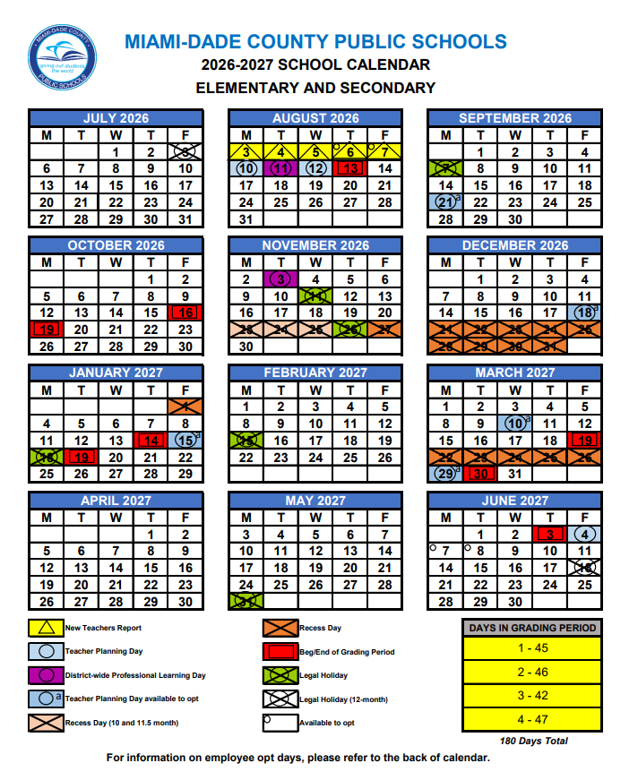
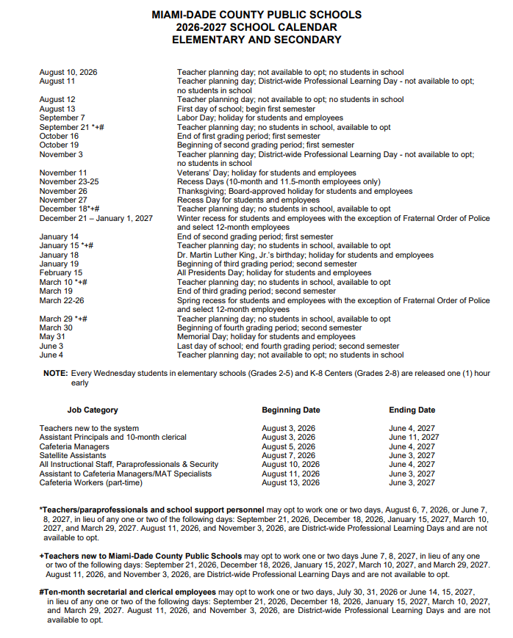
Apéndice B – Estatutos de la Florida y Políticas de la Junta Escolar (Florida Statutes and School Board Policies)
Para leer las políticas completas de la Junta Escolar, por favor, acceda a: Reglamentos y Políticas de la Junta Escolar

Programas académicos (Academics)
- MÚSICA, ARTE Y EDUCACIÓN (MUSIC, ART, AND PHYSICAL EDUCATION)
  - La música, el arte y la educación física son asignaturas fundamentales en el plan de estudios del centro escolar porque contribuyen al desarrollo social y académico de cada niño. La educación artística y musical ayuda a nivelar el “campo de aprendizaje” traspasando las barreras socioeconómicas mientras fortalece las destrezas de pensamiento crítico del estudiante y la solución de problemas que contribuyen al logro académico general de los estudiantes. La educación física brinda a los estudiantes la oportunidad de alcanzar su mejor estado físico mientras participan en un programa cuidadosamente planificado de actividades físicas. A través de la participación, los estudiantes desarrollan intereses y habilidades que promueven y fomentan la aptitud de por vida mientras estimulan las funciones cerebrales que mejoran el rendimiento académico.

- 2240 - ASUNTOS CONTROVERSIALES Y LA EXPRESIÓN DEL ESTUDIANTE (CONTROVERSIAL ISSUES AND STUDENT EXPRESSION)
  - Se anima a los estudiantes a participar en discusiones, discursos y otras expresiones en las que se exploran libremente muchos puntos de vista, incluidos los controvertidos. Un tema controvertido es un tema sobre el que los puntos de vista opuestos han sido promulgados por una opinión responsable o que es probable que despierte tanto apoyo como oposición en la comunidad.

- 2370.01 - INSTRUCCIÓN VIRTUAL (VIRTUAL INSTRUCTION)
  - El periodo de matrícula para el programa de instrucción virtual administrado por el distrito, a tiempo completo, la academia Miami-Dade Online Academy, comienza durante la primavera de cada curso escolar por un mínimo de noventa días y cierra treinta días antes del primer día de clases del curso escolar.

• 2416 - PRIVACIDAD DEL ESTUDIANTE Y ACCESO A LA INFORMACIÓN POR PARTE DE LOS PADRES DE FAMILIA (STUDENT PRIVACY AND PARENTAL ACCESS TO INFORMATION)
  - Ningún estudiante estará obligado, como parte del programa escolar o del plan de estudios del Distrito, sin el consentimiento previo por escrito del estudiante (si es un adulto o un menor emancipado) o, si es un menor no emancipado, sus padres, que se presente o participe en cualquier encuesta, análisis o evaluación que revele información.
  - o Además, los padres de familia tienen el derecho a inspeccionar, con previa solicitud, cualquier material de instrucción o didáctico utilizado como parte del plan de estudios del estudiante y dentro de un período de tiempo razonable después de que el director del centro escolar reciba una solicitud. "Material didáctico" significa contenido de enseñanza que se proporciona a un estudiante, independientemente de su formato, con inclusión de materiales impresos y representativos, materiales audiovisuales y materiales en formatos electrónicos o digitales (como materiales accesibles a través de Internet). El término no incluye pruebas o evaluaciones académicas.

- 2417 – EDUCACIÓN SOBRE LA SALUD Y ENFERMEDADES REPRODUCTIVAS (REPRODUCTIVE HEALTH AND DISEASE EDUCATION)
- La Junta Escolar proporcionará educación integral sobre salud reproductiva y enfermedades a los estudiantes de secundaria.
- Se notificará a los padres de familia con antelación cuándo se impartirán las lecciones de salud reproductiva y enfermedades en el aula y se les animará a revisar el contenido del programa y los materiales instructivos.
- Los padres de familia pueden solicitar que un estudiante esté exento de la enseñanza de salud reproductiva o cualquier enfermedad, incluido el VIH/SIDA (HIV/AIDS), sus síntomas, desarrollo y tratamiento y el proceso para solicitar dicha exención. Se proporcionará una asignación educativa alternativa apropiada para cualquier estudiante que reciba una exención.

- 2421 PROGRAMAS DE CARRERAS Y EDUCACIÓN TÉCNICA K-12
  - La Educación Técnica y de Carreras está diseñada para brindar experiencias en Educación Técnica y de Carreras. Estas experiencias complementarán y reforzarán los conceptos académicos que son particularmente favorables al aprendizaje contextualizado en un área profesional distinta y proporcionarán habilidades ocupacionalmente específicas.

- 2432 – EDUCACIÓN PARA CONDUCTORES (DRIVER EDUCATION)
- El Programa de Educación para Conductores está diseñado para estudiantes de secundaria que eligen participar en cualquiera de los cursos disponibles de educación vial aprobados por el estado y el propósito del programa es presentarles a los estudiantes las leyes/reglas viales de Florida y el comportamiento seguro al conducir.

- 2440 – PROGRAMA DE ENSEÑANZA DURANTE EL VERANO (SUMMER SCHOOL)
  - La Junta Escolar puede administrar un programa académico de enseñanza durante el verano para estudiantes del kindergarten al 12° grado y estudiantes de educación especial (Special Education, SPED) que necesiten servicios de extensión, después del curso escolar como puede indicarse en el Plan Individual de Educación o Plan de Educación Individualizada (Individual Education Plan, I.E.P.). La Junta también puede decidir implementar programas de enriquecimiento durante el verano, dependiendo de la financiación disponible. La Junta proporcionará transporte para estudiantes de SPED de tiempo completo y otros estudiantes según corresponda.

- 2510 – MATERIALES Y RECURSOS DIDÁCTICOS, BIBLIOTECA ESCOLAR/CENTRO DE MEDIOS Y OTROS MATERIALES DE INSTRUCCIÓN
  - Las reuniones de los comités convocados con el fin de clasificar, eliminar o seleccionar materiales didácticos para recomendarlos a la junta escolar del distrito deben ser notificados y abiertos al público y los comités convocados para tales fines deben incluir a los padres de los estudiantes del distrito.
  - El distrito mantendrá en su sitio web una lista actual de los materiales de instrucción, según el nivel grado, comprados por el distrito. Dicha lista se puede acceder en http://im.dadeschools.net/. Los centros escolares de enseñanza primaria mantendrán una lista de materiales disponibles en el centro escolar en el sitio web del centro escolar. Los padres pueden oponerse a los materiales de instrucción de acuerdo con los procedimientos del distrito.
- 2623 – EVALUACIÓN DEL ESTUDIANTE STUDENT ASSESSMENT
  - La evaluación de los estudiantes deberá cumplir con la ley y las reglas de la Junta de Educación del Estado (State Board of Education) para determinar el progreso de los estudiantes y ayudarlos a alcanzar los objetivos de desempeño estudiantil y las metas de logro educativo del distrito.
  - Las pruebas requeridas por el estado (por ejemplo, evaluaciones diagnósticas y pruebas de rendimiento) se administrarán a todos los estudiantes elegibles en los horarios designados por la Junta de Educación del Estado.
  - Existen procedimientos administrativos para la seguridad de las pruebas y la confidencialidad de los resultados de los estudiantes para mantener la integridad de las evaluaciones del Distrito y del Estado.

- 5410 – PLAN DE PROGRESO ESTUDIANTIL (STUDENT PROGRESSION PLAN)
  - Proporcionan orientación a los profesores, administradores de los centros escolares y del distrito, padres de familia y otras partes interesadas con respecto a los requisitos y procedimientos para que los estudiantes progresen de un nivel de grado al próximo, del kindergarten al 12° grado y en la educación para adultos. La información presentada en este documento se deriva de los requisitos establecidos por los Estatutos de Florida (Florida Statues), la Normativa del Consejo Estatal de Educación (State Board of Education Rules) y de las normas establecidas por la Junta Escolar del Condado Miami-Dade (The School Board of Miami-Dade County).

Informes de accidentes/Informes de incidentes/Seguridad escolar
- 1139 – MALA CONDUCTA DEL EDUCADOR (EDUCATOR MISCONDUCT)
  - Dentro de las 24 horas posteriores a la notificación al superintendente o al presidente de la junta directiva de una escuela concertada (o chárter) por parte de una agencia del orden público de que un empleado ha sido arrestado por un delito grave o menor relacionado con el abuso de un menor o la venta o posesión de una sustancia controlada, el/la directora/a del centro escolar o su designado/a debe notificar a los padres de familia de los estudiantes matriculados que tuvieron contacto directo con el empleado e incluir, como mínimo, el nombre y los cargos específicos contra el empleado.

- 3213 – SUPERVISIÓN Y BIENESTAR DEL ESTUDIANTE (STUDENT SUPERVISION AND WELFARE)
  - La protección del bienestar físico y emocional de los estudiantes es de suma importancia. Cada miembro del personal docente debe mantener los más altos estándares profesionales, morales y éticos en lo que respecta a la supervisión, el control y la protección de los estudiantes dentro o fuera del a escuela.
  - Los miembros del personal deberán informar inmediatamente a un administrador del edificio de cualquier accidente, peligro para la seguridad u otra condición o situación potencialmente dañina que detecte.
  - Los miembros del personal deberán proporcionar la instrucción adecuada en asuntos de seguridad.
  - Cualquier padre con una preocupación con respecto a la implementación de las disposiciones de F.S. 1001.42(8)(c) puede presentar una queja por escrito ante el director de la escuela de su hijo/a.

- 5540 – INVESTIGACIONES RELACIONADAS CON LOS ESTUDIANTES (INVESTIGATIONS INVOLVING STUDENTS)
  - Los administradores escolares responderán a los incidentes que involucren estudiantes y que ocurran en el recinto escolar o durante eventos patrocinados por la escuela. Cuando se realice la investigación inicial de los hechos, si un administrador sospecha que se ha cometido un delito, el administrador deberá reportar el asunto a la Policía Escolar u otra agencia apropiada para que asuma las responsabilidades de la investigación.

- 5772 – ARMAS (WEAPONS)
  - o Se prohíbe a los estudiantes poseer, guardar, fabricar o utilizar un arma, incluyendo un arma oculta, en las zonas de seguridad escolar y en cualquier entorno que esté bajo el control y la supervisión de la Junta Escolar con el propósito de realizar actividades escolares aprobadas y autorizadas por ésta entidad, incluyendo, pero no limitadas, a propiedades alquiladas, adquiridas o contratadas, en eventos patrocinados por la Junta Escolar o en vehículos administrados por la Junta Escolar o privados.

- 7217 – ARMAS (WEAPONS)
  - Se prohíbe a los visitantes poseer, guardar, fabricar o utilizar un arma, incluyendo un arma oculta, en las zonas de seguridad escolar y en cualquier entorno que esté bajo el control y la supervisión de la Junta Escolar con el propósito de realizar actividades escolares aprobadas y autorizadas por ésta entidad, incluyendo, pero no limitadas, a propiedades alquiladas, adquiridas o contratadas, en eventos patrocinados por la Junta Escolar o en vehículos administrados por la Junta Escolar o privados.

- 8141 - NOTIFICACIÓN OBLIGATORIA DE MALA CONDUCTA POR PARTE DE LOS EMPLEADOS ( MANDATORY REPORTING OF MISCONDUCT BY EMPLOYEES)
  - . Notificación a los padres de presunta mala conducta.
    - Dentro de los treinta (30) días posteriores a la fecha en que el Distrito tenga conocimiento de la mala conducta por parte del personal de instrucción, los empleados de apoyo educativo y los administradores escolares que afecta la salud, la seguridad o el bienestar de un estudiante, incluida la mala conducta que implica participar o solicitar una conducta sexual, romántica y lasciva con un estudiante, o cualquier conducta que resulte en la pérdida de la certificación de educador o el empleo según lo dispuesto en F.S. 1012.315 el padre de un estudiante que haya sido sometido o afectado por dicha mala conducta recibirá una notificación por escrito con información al respecto.

- 8405 – SEGURIDAD ESCOLAR (SCHOOL SAFETY)
  - La Junta Escolar está comprometida a mantener un entorno seguro y libre de drogas en todas las escuelas del distrito. La delincuencia y la violencia en las escuelas son problemas polifacéticos que deben ser abordados de una forma que utilice todos los recursos disponibles en la comunidad mediante un esfuerzo mancomunado por el personal del distrito escolar, agencias de cumplimiento de la ley y familias. Los administradores escolares y funcionarios locales encargados de hacer cumplir la ley deben trabajar unidos para proporcionar la seguridad y el bienestar para los estudiantes mientras estén en el centro escolar, en eventos relacionados con el centro escolar o si están en camino desde o hacia el centro escolar. Los padres de familia tienen derecho a acceder a los datos de SESIR (please insert the complete name in English of SESIR) y a recibir notificación oportuna de amenazas, actos ilegales y emergencias significativas, ciertos arrestos de empleados. Las Tarjetas de identificación de estudiantes emitidas por el distrito para estudiantes en los grados de 6º a 12º incluyen los números de teléfono para líneas directas nacionales o estatales de crisis y suicidio y líneas de texto. Los simulacros de emergencia para el agresor activo y otras emergencias se llevarán a cabo al menos una vez cada período de reporte de nueve (9) semanas.

- 8410 – RESPUESTA ANTE EMERGENCIA/INCIDENTES CRÍTICOS (EMERGENCY MANAGEMENT, PREPAREDNESS, AND RESPONSE)
- La Junta Escolar reconoce que su responsabilidad por la seguridad de los estudiantes y el personal requiere que formule y prescriba procedimientos de gestión de emergencias y preparación para emergencias para las escuelas de distrito, en consultas con las agencias de seguridad pública apropiadas, incluidos los procedimientos de notificación de emergencia para emergencias que pongan en peligro la vida, incluidos, entre otros, los incendios; desastres naturales; amenazas de bombas, situaciones de uso de armas, rehenes y agresores activos; materiales peligrosos o derrames de productos químicos tóxicos; emergencias climáticas, incluidos huracanes, tornados y tormentas severas (ver Política 8420.01); y la exposición como resultado de una emergencia provocada por el hombre; y que tales emergencias se abordan mejor mediante la preparación y la planificación.
- El Equipo de Respuesta a Incidentes Críticos del Distrito (District Critical Incident Response Team, DCIRT) es responsable de asistir a las escuelas con emergencias/incidentes críticos según sea necesario y coordinar los recursos del distrito.
- ESTATUTOS DE FLORIDA, SECCIÓN 943.082 – PROGRAMA DE CONCIENTIZACIÓN DE LA SEGURIDAD ESCOLAR ( SCHOOL SAFETY AWARENESS)
.
- FortifyFL es una herramienta para reportar actividades sospechosas que permite informar de manera instantánea a las agencias del cumplimiento de la ley y a funcionarios escolares competentes. FortifyFL fue creado y fundado por la Legislatura de Florida del 2018 como parte de la Ley de Seguridad Pública Marjory Stoneman Douglas High School. FortifyFL está disponible para su descarga gratis de la Apple App Store y el Google Play Store. También se puede acceder a ella desde la página principal de Dadeschools.net, así como desde las páginas de los portales de estudiantes, padres de familia y empleados. Además, se dispone de un enlace para FortifyFL en la página de información de los sitios escolares.
- El Estatuto de Florida 943.082 establece que si, después de una investigación, se determina que una persona envió a sabiendas una falsa a alarma a través de FortifyFL, la dirección de protocolo de Internet (Internet protocol, IP) del dispositivo en el que se envió la alarma se informará a las agencias de cumplimiento de ley para su posterior investigación, y la persona que hizo la falsa alarma puede estar sujeta a sanciones penales bajo s. 83705.05 En cualquier otra circunstancia, a menos que la parte denunciante haya optado por revelar su identidad, la alarma permanecerá de manera anónima.

Requisitos de admisión, inscripción y vacunación
- 5112 – REQUISITOS DE ADMISIÓN
  - Establece los requisitos de admisión y registro para los estudiantes que comienzan las clases. Los siguientes documentos y formularios se deben entregar al momento de la matrícula inicial:
    - Certificado del nacimiento original
    - Comprobante la de edad y el nombre legal
    - Comprobante de una evaluación física realizada por un proveedor de atención médica que incluya un examen clínico de tuberculosis, un seguimiento adecuado en caso de ser requerido y un Certificado de Inmunización de Florida-Formulario 680 (Florida Certificate of Immunization-680 Form)
    - Verificación de la residencia actual de los padres de familia o del tutor (dirección del hogar)
  - Requiere que el padre de familia que matricula al estudiante presente información veraz y precisa de acuerdo con las órdenes judiciales actuales relacionadas con asuntos de crianza.
  - El centro escolare se regirá por la información proporcionada por el padre/madre que completa los documentos de matrícula inicial o "padre/madre que matricula al estudiante”. Se presume que cualquier persona verificada como padre/madre de familia en el Sistema de Información Estudiantil del Distrito (District’s Student Information System) está autorizada para retirar al estudiante a menos que se indique lo contrario. Los padres de familia que se pongan de acuerdo tienen el derecho a cambiar el padre de familia que matricula al estudiante. Cualquier cambio posterior, con respecto al padre o madre que matricula al estudiante y que figura en el sistema de información estudiantil del distrito, debe ser verificado por ambos padres de familia de acuerdo con los procedimientos del distrito. Solo el padre que realiza la matriculación. podrá retirar al estudiante de la escuela. Cualquier padre/madre que impugne la información descrita en los formularios de matrícula inicial puede solicitar asistencia del tribunal para obligar al padre o madre que matricula al estudiante a revisar la información descrita en los formularios. El personal del centro escolar proporcionará a dichas personas el sitio web del Programa de autoayuda de los tribunales de familia (Family Court Self-Help Program) en http://www.jud11.flcourts.org/Family-Court-Self-Help-Program. Los padres de familia pueden acordar cambiar el padre que se registre y presentar un Formulario de Acuerdo para el Cambio de Padre en Registro (Agreement to Change of Registering Parent, Form FM-7600) en cualquier momento.

- 5114 – ESTUDIANTES EXTRANJEROS
  - Los requisitos de entrada en las escuelas son los mismos para todos los estudiantes, independientemente del país de nacimiento y del estatus migratorio. Todos los estudiantes se inscribirán en el centro escolar asignado al domicilio actual del padre de familia ubicado en una zona de asistencia escolar aprobada por la Junta Escolar.

- 5320 – INMUNIZACIÓN
  - Todos los estudiantes serán vacunados contra la poliomielitis, sarampión-paperas-rubéola (MMR), la difteria, la tos ferina, el tétanos (DTaP), la hepatitis B y la varicela. Los estudiantes que tengan un historial documentado de varicela por un proveedor médico evidenciado en un formulario 680 del Certificado de Inmunización de Florida (Florida Certificate of Immunization 680-Form) no están obligados a obtener la vacuna contra la varicela Esta política se aplica a los estudiantes que actualmente asisten al centro escolar en el distrito y a aquellos que son elegibles para asistir al mismo.
  - Un estudiante que no haya cumplido la inmunización requerida no será admitido en la escuela.
  - Los Centros para el Control de Enfermedades (Centers for Disease Control, CDC) también recomiendan que los estudiantes reciban una vacuna anual contra la gripe (Flu) para finales de octubre e instan que a todos los estudiantes elegibles reciban la vacuna contra la COVID-19, así como sus dosis de refuerzo para ayudarlos a protegerse contra este virus.

Animales en propiedades del distrito
- 8390 – LOS ANIMALES EN PROPIEDADES DEL DISTRITO
  - Los animales de servicio según lo prescribe la ley están permitidos en las escuelas. “Animales de servicio” de acuerdo con 28 C.F.R. 35.104, se refiere a cualquier perro que está individualmente entrenado para trabajar o realizar tareas en beneficio de una persona con una discapacidad, incluyendo discapacidades físicas, sensoriales, psiquiátricas, intelectuales u otra discapacidad mental.
  - Todos los animales, incluyendo los de servicio, que están alojados en una propiedad del distrito o que se transportan a una propiedad del distrito de forma regular deben cumplir con cada uno de los requisitos veterinarios Estatales y del Condado, incluyendo, entre otros, la vacuna contra la rabia u otras vacunas requeridas para ser debidamente autorizados.
  - A los estudiantes no se les permite traer mascotas a la escuela.

Política en contra de la discriminación
- 5517 - PROHIBICIÓN DE LA DISCRIMINACIÓN Y EL ACOSO CONTRA LOS ESTUDIANTES EN BASE A CATEGORÍAS PROTEGIDAS
  - La Junta Escolar prohíbe la discriminación y el acoso contra cualquier persona basado en la edad, condición migratoria, color, discapacidad, origen étnico o nacionalidad, la Ley de Licencia Médica y Familiar (Family Medical Leave Act, FMLA), género, identificación de género, información genética, preferencia lingüística, estado civil, ideologías políticas, embarazo, raza, creencias religiosas, represalia, sexo, hostigamiento sexual, orientación sexual, antecedentes sociales y familiares y cualquier otra categoría prohibida por la ley. La Junta mantendrá un entorno educativo y de trabajo libre de todas las formas de discriminación y acoso, incluidas las formas de discriminación y acoso prohibidas por el Título IX de las Enmiendas de Educación de 1972 (Title IX of the Education Amendments of 1972).
  - Esta política prohíbe la discriminación y el acoso en lugares, eventos o circunstancias sobre los cuales la Junta ejerce un control sustancial tanto sobre el denunciado como sobre el contexto en el que ocurre la conducta prohibida, incluidos, entre otros, dichos eventos que ocurren en la propiedad escolar, durante cualquier programa o actividad relacionada con la escuela o patrocinada por la escuela, y en el transporte patrocinado por la escuela. Esta política también prohíbe las represalias contra una persona que ha presentado una denuncia o presentado una queja formal alegando discriminación o acoso ilegal, o que ha participado como testigo en una investigación de discriminación o acoso.

- 5517.01 – Hostigamiento y Acoso
  - La Junta Escolar está comprometida a proporcionar un entorno de aprendizaje seguro para todos los estudiantes y se esforzará para erradicar la intimidación y el acoso en sus escuelas, al promover un ambiente escolar en el que los estudiantes, empleados de la Junta Escolar, visitantes o voluntarios no toleren el hostigamiento escolar, el acoso y la intimidación.
  - Esta política también se incorpora por referencia en el Código de Conducta (Code of Student Conduct) de los Estudiantes, y reemplaza cualquier política, directriz o política existente de la Junta con respecto al acoso y el acoso que pueda ser inconsistente con esta política. Estas políticas se aplican a todos los estudiantes del Distrito.
  - Esta Política no reemplaza la política vigente de la Junta Escolar prohibiendo la discriminación y el acoso contra cualquier persona basado en la edad, condición migratoria, color, discapacidad, origen étnico o nacionalidad, la Ley de Licencia Médica y Familiar (Family Medical Leave Act, FMLA), género, identificación de género, información genética, preferencia lingüística, estado civil, ideologías políticas, embarazo, raza, creencias religiosas, represalia, sexo, hostigamiento sexual, orientación sexual, antecedentes sociales y familiares y cualquier otra categoría prohibida por la ley.

- • 5517.02 – PROCEDIMIENTOS DE DENUNCIAS DE DISCRIMINACIÓN/ACOSO DE
ESTUDIANTES
- Esta política proporciona los pasos para las quejas individuales de discriminación y acoso basada en categorías protegidas y el procedimiento para abordar las quejas.
- Se insta a los estudiantes y a los padres de familia a que informen con prontitud sus quejas de conducta discriminatoria o de acoso a su Director. Además, pueden presentar la queja directamente a la Oficina Regional o a la Oficina del Cumplimiento de los Derechos Civiles del distrito (Office of Civil Rights Compliance, CRC).
- Todas las quejas relacionadas con el acoso de un estudiante a otro estudiante, exceptuando el acoso sexual, se investigarán primero en el centro escolar. Si estas quejas se hacen directamente a la Oficina del Distrito, la Oficina de la Región o la Oficina del CRC, estas serán remitidas al centro escolar para que se realice la investigación inicial. Para obtener más información sobre la discriminación y el acoso basado en las categorías protegidas, póngase en contacto con la CRC al (305) 995-1580 o visite http://tinyurl.com/MDCPS-CRC.

Política de asistencia a clases/Horario de la escuela
- 5200 – ASISTENCIA A CLASES
  - La asistencia a clases del estudiante es una forma de mejorar el rendimiento del estudiante y es fundamental para el aumento del logro estudiantil. Juntos, el personal de las Escuelas Públicas del Condado Miami-Dade, los estudiantes, los padres de familia y la comunidad deben hacer el mayor esfuerzo posible para disminuir la pérdida del tiempo de instrucción de los estudiantes.
  - Las ausencias serán reportadas a la oficina de asistencia escolar por el padre/madre o el estudiante adulto dentro de tres (3) días escolares después del regreso a la escuela. El Superintendente exigirá, del padre de cada estudiante en edad de escolaridad obligatoria o de un estudiante adulto que haya estado ausente de la escuela o de la clase por cualquier motivo, una declaración de la causa de dicha ausencia. El Distrito se reserva el derecho de verificar dichas declaraciones e investigar la causa de cada ausencia individual.
  - Los educadores deben fomentar la asistencia regular de los estudiantes, mantener registros de asistencia precisos y seguir los procedimientos de presentación de informes prescritos por el Superintendente.

- 5225 – AUSENCIAS POR DÍAS FERIADOS RELIGIOSOS
  - Las ausencias de los estudiantes por razones religiosas se mencionan en la lista de los días feriados aprobados en el Manual de procedimientos para informar sobre la asistencia a clases de los estudiantes de Pre-Kindergarten a 12º (Student Attendance Reporting Procedures PK-12 Handbook) no impedirá que los estudiantes reciban premios de asistencia a clases u otros incentivos de asistencia a nivel escolar, regional o del distrito.

- 5230 – LLEGADAS TARDÍAS Y SALIDAS ANTICIPADAS
  - Los estudiantes deben asistir a clases durante la jornada escolar. Si el estudiante llega tarde o sale antes del fin de la jornada escolar, los padres deben notificar el centro escolar con antelación e indicar la razón de la tardanza o de la salida anticipada. Las razones justificadas serán determinadas por el director. Los estudiantes serán considerados ausentes si no se presentan en la clase por lo menos durante la mitad del período de la clase. Un estudiante está asistiendo durante un día escolar completo si el estudiante está realmente presente durante al menos dos (2) horas del día escolar, participa en una actividad educativa aprobada y patrocinada por la escuela que forma parte del programa de instrucción para el estudiante, o está participando en actividades extracurriculares previamente aprobadas.
  - El padre o madre que matricule al estudiante deberá indicar en el Formulario de Datos del Estudiante en Caso de Emergencia (Emergency Student Data Form) el nombre de las personas que pueden recoger al estudiante durante la jornada escolar.
  - El padre/madre de familia que complete el Formulario de datos de emergencia del estudiante (Emergency Student Data Forms) es responsable de verificar que dicha información debe ser veraz y precisa – en caso padres que no estén casados, estén divorciados o están separados, según una orden judicial que rija su divorcio, separación o custodia.

- 8220 – JORNADA ESCOLAR
  - El Superintendente establecerá anualmente el horario de la jornada escolar. El Superintendente puede autorizar excepciones a la jornada escolar regular.
  - El Superintendente podrá cerrar las escuelas, retrasar la apertura o permitir la salida temprana de las escuelas cuando tal cambio en la sesión regular se requiera para la protección, la salud y la seguridad de los estudiantes y miembros del personal.
Ceremonias y observancias
- 8800 – CEREMONIAS RELIGIOSAS Y MOMENTO DE REFLEXIÓN EN SILENCIO
- El reconocimiento, la explicación y la enseñanza sobre los días feriados religiosos de varias religiones está permitido. La celebración de actividades que involucren decoraciones no religiosas y el uso de obras seculares están permitidos, pero es la responsabilidad de todos los miembros del personal de asegurar que la participación en estas actividades sea estrictamente voluntaria, no provoquen un ambiente de obligación social o aislamiento en grupos o individuos minoritarios, y que no interfieran con el programa regular escolar. El director de cada centro escolar requerirá que los maestros en el primer período de clase del día escolar en todos los grados reserven al menos un (1) minuto, pero no más de dos (2) minutos, diariamente, para un momento de silencio, durante el cual tiempo, los estudiantes no pueden interferir con la participación de otros estudiantes. Las enmiendas prohíben que un maestro haga sugerencias sobre la naturaleza de cualquier reflexión que un estudiante pueda realizar durante el momento de silencio y requiere que cada maestro en el primer período de clase del día, anime a los padres de familia y tutores a dialogar acerca del momento de silencio con sus hijos y hacer sugerencias sobre cómo sus hijos pueden utilizar mejor este tiempo.

Alumnos por clase
- ESTATUTO ESTATAL SOBRE EL ALUMNADO POR CLASE
  - Los ciudadanos de Florida aprobaron una enmienda que establece límites al número de estudiantes en las clases académicas básicas de las escuelas públicas. La enmienda requiere que las clases funcionen a un nivel adecuado con el grado. No obstante, de acuerdo con el lenguaje presentado por la Legislatura de Florida de 2013 en la Ley 7009 (2013 Florida Legislature HB 7009), el cual fue posteriormente aprobado por el gobernador y que modifica los Estatutos de Florida 1002.31, Escuela Pública de Selección para padres de familia (Florida Statute 1002.31, Public School Parental Choice), el cálculo para el cumplimiento de los límites del alumnado por clase de acuerdo con el Estatuto de Florida 1003.03 (Florida Statute 1003.03) para un centro escolar o un programa que sea un centro escolar público de elección, se mide por el número promedio de estudiantes al nivel escolar.

Clínica
- 5330 – USO DE MEDICAMENTOS
  - La Junta Escolar no será responsable del diagnóstico y tratamiento de la enfermedad del estudiante. Pathways es un tipo de ambiente alternativo de educación para estudiantes en los grados comprendidos del 6º al 12º que cometen las infracciones más graves del Código de Conducta del Estudiante (Niveles IV y V) que pueden ser recomendados para la expulsión. Los estudiantes serán asignados al Programa Pathways durante el período de tiempo que tradicionalmente hubiera resultado en una suspensión al aire libre de diez (10) días antes de la expulsión. Antes de la administración de cualquier medicamento prescrito por parte de la enfermera de la escuela o del personal escolar, el padre del estudiante deberá proporcionar al director una autorización de medicación por escrito firmada por el proveedor médico del niño.

Código de Conducta del Estudiante (Code of Student Conduct)
- 2455 - PROGRAMAS DE PREVENCIÓN DE DESERCIÓN ESCOLAR Y DE INTERVENCIÓN ACADÉMICA
  - El Superintendente puede proporcionar programas para la prevención de la deserción escolar o programas de intervención acadpara estudiantes que, en la opinión del Superintendente, se puedan beneficiar de estos programas. La participación en un programa alternativo no exime al estudiante del cumplimiento con los reglamentos de asistencia al centro escolar o el Código de Conducta del Estudiante (Code of Student Conduct).

- 5136.02 – USO DE MENSAJES DE TEXTO SEXUALES (“SEXTING”)
  - El uso de mensajes de texto sexuales (“sexting”) es el acto de enviar o reenviar mediante teléfonos móviles y otros medios electrónicos fotos/imágenes sexualmente explícitas, desnudas o parcialmente desnudas. Es la misión del distrito asegurar el bienestar social, físico, psicológico y académico de todos los estudiantes. Los propósitos educativos de las escuelas se logran mejor en un clima de comportamiento estudiantil que es socialmente aceptable y conduce al proceso de enseñanza y aprendizaje.

- 5500 – CONDUCTA Y DISCIPLINA DEL ESTUDIANTE (STUDENT CONDUCT AND DISCIPLINE)
  - Las escuelas promoverán un clima escolar positivo que apoye el rendimiento académico y haga hincapié en la civilidad, la equidad, el respeto mutuo y la aceptación de la diversidad. El Código de Conducta del Estudiante (Code of Student Conduct) de Escuelas Primarias, el Código de Conducta Estudiantil Secundaria y el Código Post-Secundario de Conducta Estudiantil, e incorporado por referencia, serán aplicables a todos los estudiantes del Distrito. Las copias de estos documentos están archivadas en la Oficina del Secretario de Registro de la Junta y en el Centro de Información al Ciudadano, y estarán disponibles en cada escuela y centro especial.
  - El Superintendente, los directores y otros administradores asignarán estrategias de disciplina/corrección a los estudiantes de conformidad con el Código de Conducta del Estudiante y, cuando lo exija la ley, protegerán los derechos del curso debido del estudiante a la notificación, la audiencia y la apelación. Las directrices adicionales para el mantenimiento del comportamiento apropiado de los estudiantes se emiten mediante un memorando de la administración del distrito.
  - El Superintendente pondrá el Código de Conducta Estudiantil a disposición de todos los estudiantes y sus padres.

- 5511 – CÓDIGO DE VESTUARIO - UNIFORMES ESCOLARES
  - Los estudiantes deben acudir al centro escolar prestando la debida atención a su aseo personal y a la pulcritud del vestuario. Los estudiantes cuyos vestuarios o aseo personales distraiga la atención de los demás estudiantes o a los maestros de sus tareas escolares, se les requerirá hacer los cambios necesarios a dichos atuendos o su aseo personal antes de entrar al aula, o serán enviados a casa por el director para que se vistan debidamente para la escuela. Los estudiantes que no cumplan con los estándares mínimos aceptables de higiene y pulcritud según lo determinado por el director y según se especifica en la presente política, serán sometidos a un procedimiento disciplinario adecuado.

Igualdad de oportunidades
- o La Junta Escolar proporcionará igualdad de oportunidades para todos los estudiantes y no discriminará o tolerará el acoso en sus programas o actividades educativas, en ningún caso, según lo prohibido por ley o por la política de la Junta.

- 5111.01 – ESTUDIANTES SIN HOGAR
  - El programa del distrito UP-START sirve a niños y jóvenes que cumplen con la definición federal de ser "personas sin hogar." Los niños y jóvenes sin hogar, entre los cuales están aquellos que actualmente no están matriculados en los centros escolares debido a no tener hogar; estos tendrán el mismo acceso a la misma educación pública gratuita y adecuada (Free Appropriate Public Education, FAPE) en las escuelas públicas y programas de educación preescolar como la tienen los demás estudiantes del distrito.
  - Además, los estudiantes sin hogar deben tener acceso a otros servicios necesarios y tener la oportunidad de cumplir con los mismos estándares académicos estatales exigentes a los que están sujetos todos los estudiantes, y asimismo podrán participar plenamente en las actividades académicas y extracurriculares del distrito en el caso de reunir los criterios de elegibilidad relevantes. De esta forma, los estudiantes en situación de vivienda inestable no serán estigmatizados ni segregados por no tener hogar. El Distrito establecerá garantías que protejan a los estudiantes en situación de vivienda inestable de la discriminación sobre la base de su falta de vivienda y eliminará las barreras que identifiquen a los niños y jóvenes sin hogar.

Educación para estudiantes excepcionales/Sección 504
- 2260.01 SECCIÓN 504 PROCEDIMIENTOS PARA ESTUDIANTES CON DISCAPACIDADES (SECTION 504 PROCEDURES FOR STUDENTS WITH DISABILITIES)
- Un estudiante tiene derecho a una educación pública gratuita y adecuada (Free Appropriate Public Education, FAPE) y puede tener derecho a adaptaciones de acuerdo con la Sección 504 si tiene un impedimento físico o mental que limite sustancialmente una (1) o más actividades importantes de su vida escolar.

- 2460 EDUCACIÓN PARA ESTUDIANTES EXCEPCIONALES
- La Junta Escolar proporcionará una educación pública gratuita y adecuada para estudiantes con discapacidades de acuerdo con las leyes, reglas y normas Estatales y Federales e implementará el documento llamado Políticas y Procedimientos de Educación para Estudiantes Excepcionales (Exceptional Student Education Policies and Procedures (SP&P).

- ESTATUTOS DE FLORIDA, SECCIÓN 1003.572 - COLABORACIÓN PÚBLICO-PRIVADA (FLORIDA STATUTES, SECTION 1003.572 - PUBLIC-PRIVATE COLLABORATION)
- Los padres de familia que deseen solicitar colaboración público-privada en el entorno educativo deben dirigir sus solicitudes al director para la aplicación de los procedimientos del distrito. Las solicitudes deben hacerse por escrito en los formularios del distrito y especificar el propósito de la colaboración. El Director revisará las solicitudes y proporcionará la aprobación de acuerdo con las disposiciones legales.

Excursiones/Eventos sociales escolares
- 2340 – EXCURSIONES
  - Las excursiones deben complementar y enriquecer los procedimientos del aula proporcionando experiencias de aprendizaje en un ambiente extraescolar, despertando nuevos intereses entre los estudiantes, ayudándolos a relacionar experiencias escolares con la realidad del mundo fuera del aula, incorporando recursos comunitarios (naturales, artísticos, industriales, comerciales, gubernamentales, educativos) a la experiencia del aprendizaje y brindándoles a los estudiantes la oportunidad de estudiar cosas y procesos de fenómenos en su entorno real.
  - Las excursiones también incluyen otros viajes patrocinados por el distrito se definen como cualquier actividad de viaje estudiantil planificada, aprobada como parte del programa educativo del distrito y que esté bajo la supervisión y el control directo de un miembro del personal docente o cualquier asesor designado por el Superintendente.

- 5850 – EVENTOS SOCIALES ESCOLARES
  - Los recintos escolares y el personal apropiado estarán disponibles para eventos sociales aprobados por el director tanto en el interior como en el exterior de las instalaciones escolares.

- 8640 – TRANSPORTE PARA EXCURSIONES Y OTROS VIAJES PATROCINADOS POR EL DISTRITO
  - Se utilizarán vehículos escolares regulares o de uso especial para el transporte durante las excursiones. Estos vehículos serán propiedad de o aprobados por el Distrito y conducidos por conductores aprobados.

Obligaciones financieras
- 6152 – COSTOS ESTUDIANTILES
  - La Junta Escolar puede cobrar ciertos costes a los estudiantes para facilitar la adquisición de materiales apropiados y adecuados para el aprendizaje que se vayan a utilizar durante la instrucción.

Política de bienestar/alimentación y nutrición
- 8500 – SERVICIOS DE ALIMENTOS (FOOD SERVICES)
  - El Programa de Servicios de Alimentos y Nutrición (The Food and Nutrition Service Program) se esfuerza por proporcionar servicios de alimentos escolares consistentes con las necesidades nutricionales de los estudiantes y proporcionar servicios de alimentos escolares que contribuyan a las experiencias educativas del estudiante y asimismo al desarrollo de hábitos alimenticios deseables.

- 8510 – POLÍTICA DE BIENESTAR Y EDUCACIÓN FÍSICA (WELLNESS AND PHYSICAL EDUATION POLICY)
  - El distrito está comprometido a proporcionar un entorno saludable para los estudiantes y el personal, en un ambiente escolar, reconociendo que las personas deben tener salud física, mental y social para promover el bienestar y el rendimiento académico.
  - El distrito se centra en lograr cinco objetivos: nutrición, educación física, actividad física: recreo, conocimientos de salud y nutrición, y atención sanitaria preventiva.
  - La Normativa de Bienestar del distrito proporciona directrices para los alimentos que se venden en el centro escolar en actividades de recaudación de fondos.

- 8531 – COMIDAS ESCOLARES

  - Las Escuelas Públicas del Condado de Miami-Dade participan en el Programa Nacional de Almuerzos y Desayunos Escolares y ofrecen comidas saludables todos los días. Para el Año Escolar 2026-2027, M-DCPS implementará un modelo híbrido que combina CEP junto con las aplicaciones tradicionales de comidas gratuitas y reducidas.

Recaudación de fondos
- 5830 – RECAUDACIÓN DE FONDOS DE LOS ESTUDIANTES (STUDENT FUNDRAISING)
  - La recaudación de fondos para estudiantes, y por estudiantes, está limitada para evitar interrupciones e
incluye la solicitud y la recaudación de fondos para varios propósitos: entre ellos, la recolección de fondos a cambio de entradas, ensayos o cualquier otro tipo de bienes o servicios. La recaudación de fondos para los estudiantes en la escuela, en el centro escolar o en cualquier evento patrocinado por el centro escolar está permitida solamente cuando las ganancias se vayan a utilizar para propósitos escolares o para una actividad en conexión con las escuelas.
  - Ningún estudiante, organización escolar o miembro del personal del centro escolar debe solicitar fondos en nombre de dicho centro escolar al público por ninguna razón sin aprobación previa del director del centro escolar y del superintendente regional o su designado. Todas las aprobaciones deben presentarse por escrito con el uso de los formularios aprobados por el distrito y deben conservarse en el centro escolar para fines de auditoría.

- 6605 – FINANCIACIÓN COLABORATIVA (CROWDFUNDING)
  - Las actividades de financiación colaborativa centradas en la recaudación de fondos para una clase o actividad escolar específica, como por ejemplo, actividades extracurriculares, o para obtener recursos suplementarios (por ejemplo, para materiales o equipos) que no sean necesarios para proporcionar una educación pública apropiada, gratuita y adecuada a estudiantes en el aula se pueden permitir, pero solamente con la aprobación específica del director y del administrador regional. La recaudación de fondos para causas específicas requiere la aprobación del Superintendente o de la persona que éste designe.

- 9211 – CENTRO ESCOLAR - ORGANIZACIONES ALIADAS Y OTRAS ENTIDADES EXTERNAS DE APOYO (SCHOOL – ALLIED AND OTHER OUTSIDE SUPPORT ORGANIZATIONS)
  - La Junta Escolar agradece los esfuerzos de todas las organizaciones cuyos objetivos son mejorar las experiencias académicas de los estudiantes del distrito, de ayudar a satisfacer las necesidades educativas de los estudiantes y/o de proporcionar beneficios educativos adicionales.

Servicios de Salud
- 2410 – PROGRAMA ESCOLAR DE SERVICIOS DE SALUD
  - Los servicios de salud proporcionados por el distrito complementan—no reemplazan la responsabilidad de los padres de familia— y asesoran, protegen y promueven la salud del estudiante. Estos servicios se diseñan para animar a los padres de familia a prestar atención a la salud preescolar y descubrir problemas de salud, además de fomentar el uso de los servicios de médicos, dentistas y agencias de salud comunitarias según sea necesario.
  - Los exámenes de visión, audición, escoliosis, crecimiento y desarrollo (Indice de Masa Corporal) se llevan a cabo en función de los niveles exigidos por el grado. Las pruebas de detección no sustituyen un examen exhaustivo en un consultorio de proveedores de servicios médicos. Los padres de familia/tutores deben proporcionar al centro escolar su consentimiento por escrito si no desean que sus hijos reciban en este programa de evaluación de salud.

- 2410.01 SERVICIOS DE SALUD MENTAL
  - Según las disposiciones de F.S. 1006.041, la Junta Escolar implementará un programa de asistencia de salud mental basado en la escuela que incluye la capacitación de maestros de aula y otro personal escolar para detectar y responder a problemas de salud mental y conectar a niños, jóvenes y familias que puedan experimentar problemas de comportamiento con los servicios apropiados.

Tareas/deberes (Homework)
- 2330 TAREAS/DEBERES (HOMEWORK)
  - Las tareas son un componente esencial del proceso de aprendizaje para los estudiantes y conlleva la asignación de actividades importantes de aprendizaje. Si bien las tareas deben brindar oportunidades para reforzar lo aprendido en clases, los trabajos asignados deben basarse en los resultados de aprendizaje que mejorarán la comprensión de los conceptos, el desarrollo de las destrezas del pensamiento centrados en la aplicación de los conocimientos. Las tareas deben involucrar a los estudiantes en un aprendizaje útil y relevante que satisfaga sus necesidades académicas, con tareas que hagan hincapié en la calidad y la profundidad en vez de duración y repetición. Las tareas no deben ser asignadas como castigo.

Atletismo Interescolar
- 2431 – ATLETISMO INTERESCOLAR (INTERSCHOLASTIC ATHLETICS)
  - Un estudiante que participa en una actividad atlética interescolar y se transfiere a otra escuela durante el año escolar puede continuar participando en la misma actividad atlética interescolar en la escuela anterior durante el resto del año escolar si los padres del estudiante que participa en la actividad proporcionan el transporte del estudiante hacia y desde la escuela anterior en la que el estudiante participa en la actividad. El estudiante debe seguir cumpliendo con todos los requisitos de elegibilidad y cumplir con los mismos estándares de aceptación, comportamiento y rendimiento que se requieren de otros estudiantes participantes.
  - Un estudiante no puede participar en una actividad atlética interescolar si el estudiante participó en esa misma actividad en otra escuela durante el año escolar, a menos que el estudiante cumpla con los criterios específicos descritos en la Política de la Junta 2431.

Prácticas Profesionales (Internships)
- 2424 – PRÁCTICAS PROFESIONALES PARA ESTUDIANTES (STUDENT INTERNSHIPS)
  - La participación del estudiante en un programa de prácticas profesionales o pasantías autorizadas por la Ley del Mejoramiento entre los Centros de Enseñanza Secundaria y el Sector Empresarial (High School to Business Career Enhancement Act) puede servir como una experiencia positiva y proporciona un punto de partida para futuras oportunidades de empleo.

Padres de familia/Escuelas de Opción/ Escuelas Magnet (Parent/School Choice/Magnet Schools)
- 2370 - PROGRAMAS/ESCUELAS MAGNET
  - Los programas/centros Magnet amplían las opciones de las escuelas públicas, aborda la disminución en la matriculación estudiantil, mitigan la superpoblación de las escuelas, ayudan en el cumplimiento de las disposiciones requeridas por el gobierno Federal y Estatal, satisfacen los intereses de los padres de familia/estudiantes, mejoran la calidad de la educación y promueven la diversidad de las matrículas de los estudiantes. Estos programas educativos de los centros Magnet son únicos y funcionan dentro del distrito escolar con recursos y servicios adicionales ofrecidos a los estudiantes y dichos servicios sobrepasan los límites de las áreas de asistencia escolar.

- 5120 - STUDENT SCHOOL ASSIGNMENT AND ATTENDANCE BOUNDARY
COMMITTEE
- La asignación de los estudiantes a las escuelas del distrito será consistente con los mejores intereses de los estudiantes y el mejor uso de los recursos del distrito.

- 5131 – ESCUELA DE OPCIÓN Y MATRICULACIÓN ABIERTA CONTROLADA
  - Esta política gobierna todo traslado escolar regular de un centro escolar a otro del Distrito, excepto los traslados a las escuelas y los programas/escuelas Magnet que están sujetos a requisitos específicos de ingreso y están gobernados por la Política 2370 de la Junta Escolar, Programas/Escuelas Magnet ( Policy 2370, Magnet Programs/Schools).
  - La Matrícula Abierta Controlada (Controlled Open Enrollment) permite que el distrito escolar haga las asignaciones a las escuelas de Kindergarten al 12° grado usando la opción educativa preferida indicada por los padres de familia como factor de importancia. Esta sección de la política no se aplica a las escuelas charter. Las escuelas charter deben adoptar sus propios planes y políticas de matrícula abierta controlada.
  - El proceso de matriculación abierta controlada solo estará disponible después del lapso de solicitud Magnet anual y permanecerá abierto durante no menos de cuatro (4) semanas. Todos los cupos de inscripción abierta controladas están sujetas a un proceso de aprobación.
  - F.S 1003.3101 esta sección establece que cada junta del distrito escolar establecerá un proceso de transferencia para que un padre solicite que su hijo sea transferido a otro maestro de aula. Los padres no pueden elegir un maestro de aula específico para su hijo. Los padres pueden solicitar que su hijo sea transferido a otro maestro de aula poniéndose en contacto con la administración de la escuela, que responderá a la solicitud dentro de las siguientes dos semanas. Los padres recibirán un razonamiento para cualquier solicitud que sea rechazada.

Participación De Los Padres De Familia
- 2111 – PARTICIPACIÓN DE LOS PADRES DE LA FAMILIA – UNA COLABORACIÓN ENTRE EL HOGAR-ESCUELA-DISTRITO
  - Se exhorta la creación de un ambiente colaborativo en el cual los padres y las familias de los estudiantes del distrito se invitan y se animan entre ellos a participar en la comunidad escolar. Esta política establece la estructura y las responsabilidades para la implementación de estrategias que aumenten la participación de la familia y la comunidad. Una copia de esta política debe ser distribuida a todos los padres de familia.

- 5780 – DECLARACIÓN DE DERECHOS DE LOS PADRES DE FAMILIA (PARENTS’ BILL OF RIGHTS)
  - La Declaración de Derechos de los Padres de Familia contiene información sobre las políticas de la Junta Escolar para apoyar una participación sólida y continua de la familia y la comunidad en todos los aspectos sobre los programas y actividades escolares y brinda apoyo para una mejora medible en el rendimiento de los estudiantes. Consulte también https://parentsbillofrights.dadeschools.net/.

- 9210 – ORGANIZACIONES PARA PADRES DE FAMILIA (PARENT ORGANIZATIONS)
  - Las asociaciones de Padres y Maestros (PTA) y de Padres, Maestros y Estudiantes (PTSA) en el distrito son reconocidas por su sincero interés y firme apoyo a la educación pública en el Condado Miami-Dade.

Juramento de lealtad (Pledge of Allegiance)
- 8810 – LA BANDERA DE LOS ESTADOS UNIDOS Y EL LEMA OFICIAL DEL ESTADO DE FLORIDA (THE AMERICAN FLAG AND OFFICIAL MOTTO OF THE STATE OF FLORIDA)
  - El Juramento de lealtad se recitará al comienzo de la jornada escolar en cada escuela.
  - El estudiante tiene el derecho de no participar en la recitación del juramento. Mediante una solicitud escrita de uno de los padres del estudiante, el estudiante puede ser eximido de recitar el juramento; esto incluye el acto de ponerse de pie y colocar la mano derecha sobre su pecho.

Privacidad (Privacy)
  - Los padres de familia tienen el derecho de inspeccionar, con previa solicitud, una encuesta o evaluación creada por terceros o cualquier instrumento utilizado en la colección de datos personales antes de que la encuesta/evaluación sea administrada o distribuida por el centro escolar al estudiante. Los padres de familia tendrán acceso a la encuesta/evaluación o instrumento dentro de un período de tiempo razonable después de que el director haya recibido la solicitud.

Transporte escolar/Conducta de seguridad en el autobús (School Transportation/Bus Safety Conduct)
- 8600 – TRANSPORTE (TRANSPORTATION)
  - Los estudiantes que viven a más de dos millas de su zona escolar asignada serán elegibles para utilizar el transporte del autobús que proporciona el distrito. Los estudiantes que asisten a un centro escolar fuera de su zona escolar asignada no serán elegibles para utilizar el transporte que proporciona el distrito.

Actividades estudiantiles (Student Activities)
- 5845 - ACTIVIDADES ESTUDIANTILES
  - Todo club u organización aprobado por el director para funcionar dentro del centro escolar debe cumplir con esta normativa del distrito. El estudiante que desee representar al centro escolar en concursos o funciones interescolares debe cumplir con los criterios establecidos en la normativa.

Expediente del estudiante / Acceso al expediente del estudiante (Student Records/Access to Student Records)
- INFORMACIÓN, EXPEDIENTE DEL ESTUDIANTE Y DERECHOS DE PRIVACIDAD
- Con el fin de proporcionar servicios y programas educativos adecuados, la Junta Escolar tiene la autoridad para crear registros educativos de los estudiantes y es responsable de mantener, revisar la exactitud y restringir el acceso a los registros. Se harán esfuerzos continuos para proteger la precisión y la privacidad de la información contenida en los registros educativos de los estudiantes.
- Los padres de familia y los estudiantes elegibles tienen el derecho de tener acceso al expediente del estudiante, esto incluye el derecho de inspeccionar y revisar dicho expediente teniendo el derecho de renunciar al acceso al expediente educativo bajo ciertas circunstancias. Se obtendrá consentimiento previo por escrito de uno de los padres, el tutor o el estudiante elegible antes de divulgar datos personales de identificación, excepto bajo ciertas circunstancias.

- 8350 - CONFIDENCIALIDAD (CONFIDENTIALITY)
  - El expediente educativo del estudiante y todo dato personal de identificación no se divulgarán, excepto bajo la condición de que la información que se transfiera no se divulgue posteriormente a ninguna otra persona sin obtener el consentimiento previo de uno de los padres o del estudiante adulto elegible.

Servicios Estudiantiles
- 2290 EDUCACIÓN CÍVICA (CHARACTER EDUCATION)
  - La Junta Escolar ayudará a todo estudiante con el desarrollo de valores fundamentales y fortaleza de carácter, necesarios para convertirse en ciudadano solidario y responsable en el hogar, el centro escolar y la comunidad. Existen nueve valores fundamentales que forman la base para el programa de educación cívica. Estos valores son: Civismo, Cooperación, Equidad, Honestidad, Amabilidad, Integridad, Búsqueda de la Excelencia, Respeto y Responsabilidad.

- 5530 - PREVENCIÓN DEL USO DE DROGAS (DRUG PREVENTION)
  - Las escuelas lucharán para prevenir el consumo de drogas y ayudar a las personas adictas a través de medios educativos.
  - Se prohíbe el uso, la posesión, esconder o distribuir cualquier droga o parafernalia relacionada con las drogas, o el uso indebido de un producto que contenga una sustancia que pueda proporcionar un efecto de intoxicación o que altere el estado de ánimo, o constituya el uso indebido de cualquier medicamento de venta libre o sustancia prohibida en los recintos escolares, en los vehículos escolares y en cualquier evento patrocinado por la escuela.

Título I – Programa para todo el centro escolar (Schoolwide Program)
- 2261 - SERVICIOS DEL TÍTULO I (TITLE I SERVICES)
  - La Junta Escolar opta por mejorar el programa educativo de los estudiantes desfavorecidos mediante el uso de fondos federales, de acuerdo con la Ley de Educación Primaria y Secundaria (Elementary and Secondary Education Act, ESEA) del 1965, reautorizada en la Ley Cada Estudiante Triunfa (Every Student Succeeds Act) del 2015. La ESEA se basa en cuatro (4) principios básicos: mayor responsabilidad por los resultados, mayor flexibilidad y control local, opciones ampliadas para los padres y un énfasis en métodos educativos comprobados. Se anima a los padres de los estudiantes participantes a participar en programas, actividades y procedimientos que se planifiquen o se implementen para apoyar el desarrollo académico de los niños.

Tecnología (Technology)
- 7540 - TECNOLOGÍA INFORMÁTICA Y REDES (COMPUTER TECHNOLOGY AND NETWORKS)
  - La Junta Escolar está comprometida con el uso eficaz de la tecnología para mejorar la calidad del aprendizaje de los estudiantes y la eficacia del funcionamiento de la Junta. La Junta Escolar prohíbe cualquier acceso y uso de redes sociales por parte de los estudiantes y miembros del personal en la red del distrito, excepto para fines educativos.

- 7540.01 - SEGURIDAD DE LA TECNOLOGÍA DEL DISTRITO
  - Todas las computadoras, sistemas telefónicos, sistemas de correo electrónico y sistemas de correo de voz son propiedad del distrito y deben emplearse principalmente para fines profesionales o educativos. El Distrito se reserva el derecho de acceder y revisar toda la tecnología del Distrito, incluida la red del Distrito, en cualquier momento. Los usuarios no deben tener ninguna expectativa que la información de estos sistemas sea confidencial o privada.

- 7540.03 - STUDENT RESPONSIBLE USE OF TECHNOLOGY, SOCIAL MEDIA, AND
DISTRICT NETWORK SYSTEMS, & INTERNET SAFETY
  - La Junta Escolar proporciona a los estudiantes acceso a una gran variedad de recursos tecnológicos y de redes que proporcionan una multitud de oportunidades para mejorar el aprendizaje y la comunicación con el distrito escolar y la comunidad. Sin embargo, todos los usuarios deben hacer uso adecuado y responsable de los sistemas informáticos y tecnológicos del centro escolar y del distrito. Entre los usuarios se incluye toda persona que esté autorizada por la administración para utilizar la red. La presente política pretende promover los usos más eficaces, seguros, productivos y responsables de acuerdo con la instrucción de las tecnologías de comunicación e información.

- 7540.06 - CORREO ELECTRÓNICO DEL ESTUDIANTE (STUDENT ELECTRONIC MAIL)
  - Esta política establece el uso del sistema de correo electrónico estudiantil del distrito (correo electrónico) y aplica a todos y cada uno de los mensajes electrónicos redactados, enviados o recibidos por cualquier persona que utilice el sistema de correo electrónico estudiantil del distrito. Los usuarios autorizados del correo electrónico son los estudiantes, sus padres y cualquier otro individuo o grupo que tenga una cuenta de correo electrónico estudiantil del distrito.

Evaluaciones de Amenazas (Threat Assessments)
- ESTATUTOS DE FLORIDA, SECCIÓN 1006.07 (7) (FLORIDA STATUTES, SECTION 1006.07(7)
  - La Ley Marjory Stoneman Douglas (The Marjory Stoneman Douglas Act), entre otras cosas, requiere que el distrito escolar forme Equipos de Evaluación de Amenazas en cada centro escolar para coordinar recursos, evaluaciones e intervenciones para personas cuyo comportamiento puede representar una amenaza para la seguridad del personal escolar y de los estudiantes.

Visitantes (Visitors)
- 9150 – VISITANTES A LAS ESCUELAS (SCHOOL VISITORS)
  - Se les anima a los padres, a otros adultos residentes de la comunidad y educadores a visitar las escuelas. Todo visitante tiene que presentar identificación, la cual será procesada a través del sistema RAPTOR del distrito antes de que se les permita ingresar al recinto escolar.
  - No obstante, el Director tiene la autoridad de prohibir la entrada de cualquier persona al centro escolar o de expulsar a cualquier persona cuando existan motivos para creer que la presencia de dicha persona puede ser perjudicial. Si el individuo se niega a abandonar el recinto escolar o crea una perturbación, el director tiene la autoridad de solicitar la asistencia de la Policía Escolar o de la agencia de la policía local para expulsar al individuo. La negativa de un visitante a cumplir con la disposición del director de abandonar el recinto escolar, somete al visitante al arresto.
Programa de Voluntariado (School Volunteer Program)
- 2430.01 - VOLUNTARIOS ESCOLARES (SCHOOL VOLUNTEERS)
  - La Junta Escolar reconoce que ciertos programas y actividades pueden ser mejorados mediante la participación de voluntarios que tengan conocimientos o destrezas que sean útiles para los miembros del personal escolar responsables de la operación de dichos programas y actividades. El voluntario escolar es una persona no remunerada que puede ser nombrada por el Superintendente o su designado. Los voluntarios escolares pueden incluir, pero no están limitados a los padres, personas mayores, estudiantes y otras personas que asisten al maestro o a otros miembros del personal escolar.

APÉNDICE C – Declaración de derechos de los padres de familia
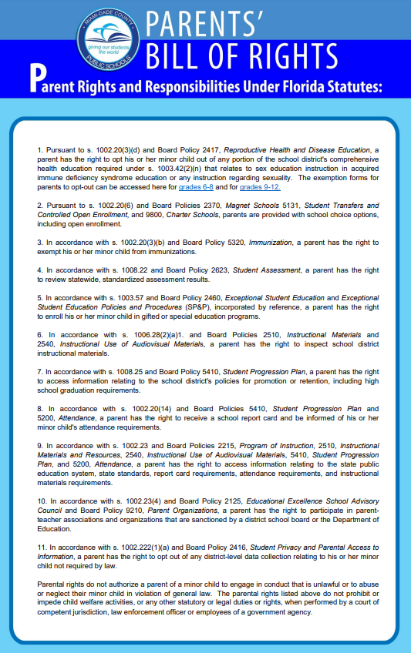
APÉNDICE D – - Herramienta de notificación de actividades sospechosas relacionadas con el centro escolar (FortifyFL)

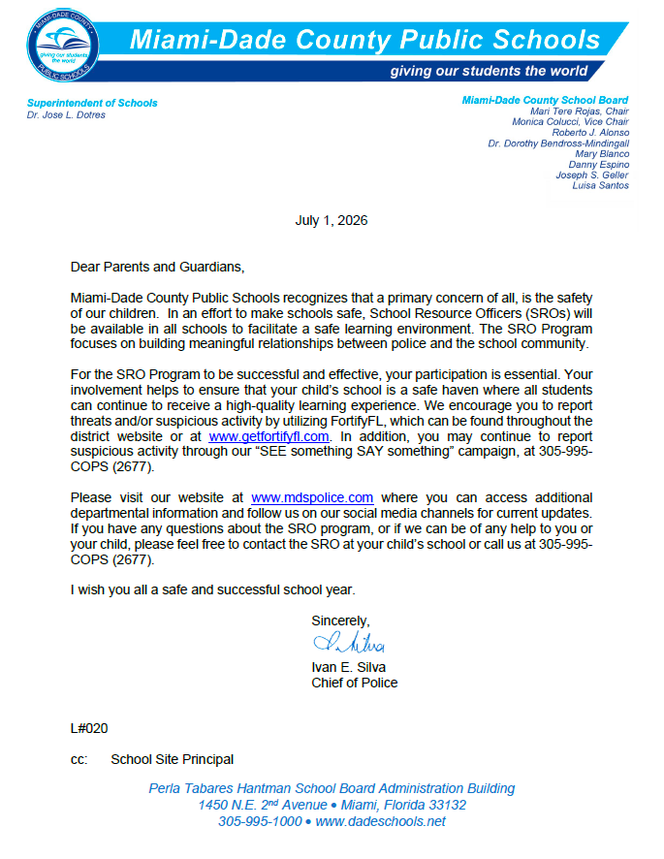
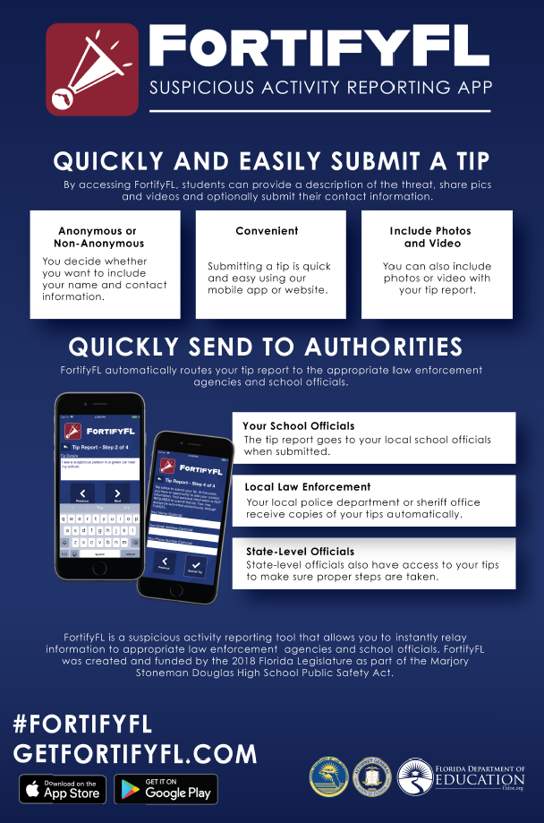
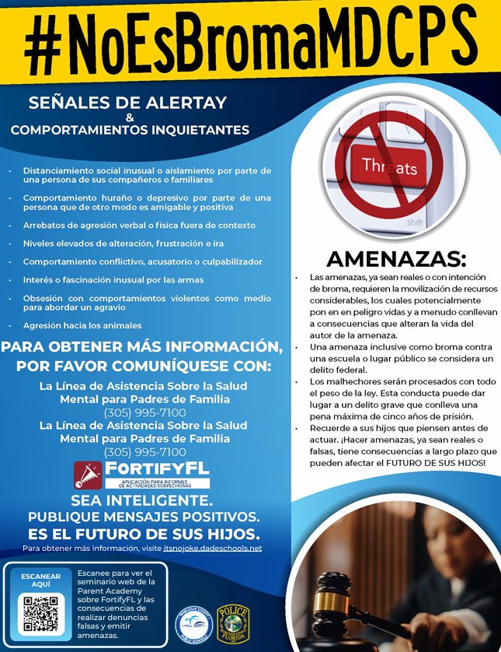Apéndice E – Cartel sobre la Discriminación/Acoso
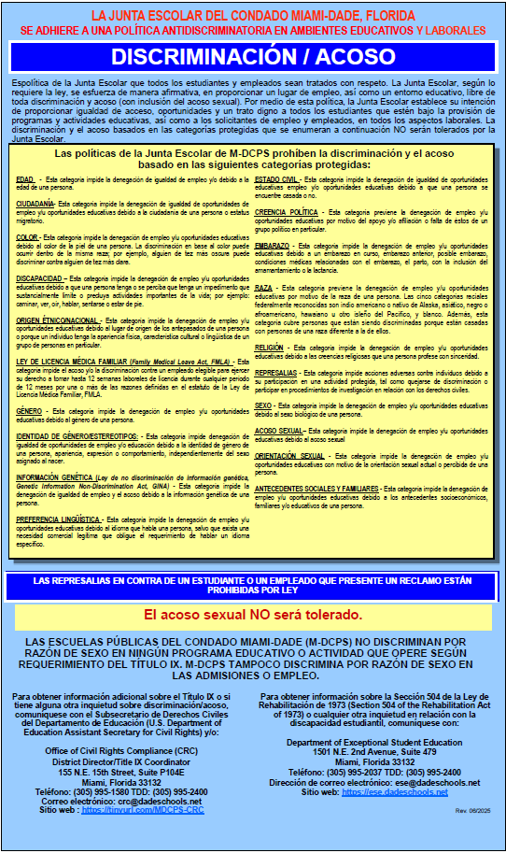
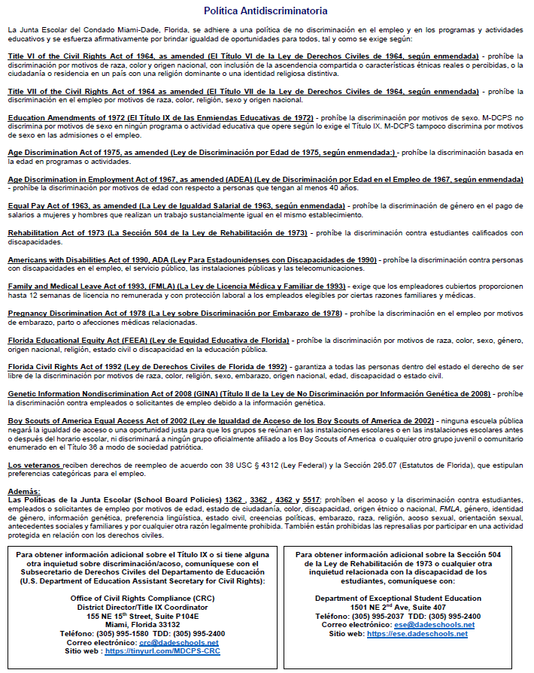
Apéndice F – Protocolo de Respuesta Estandarizada
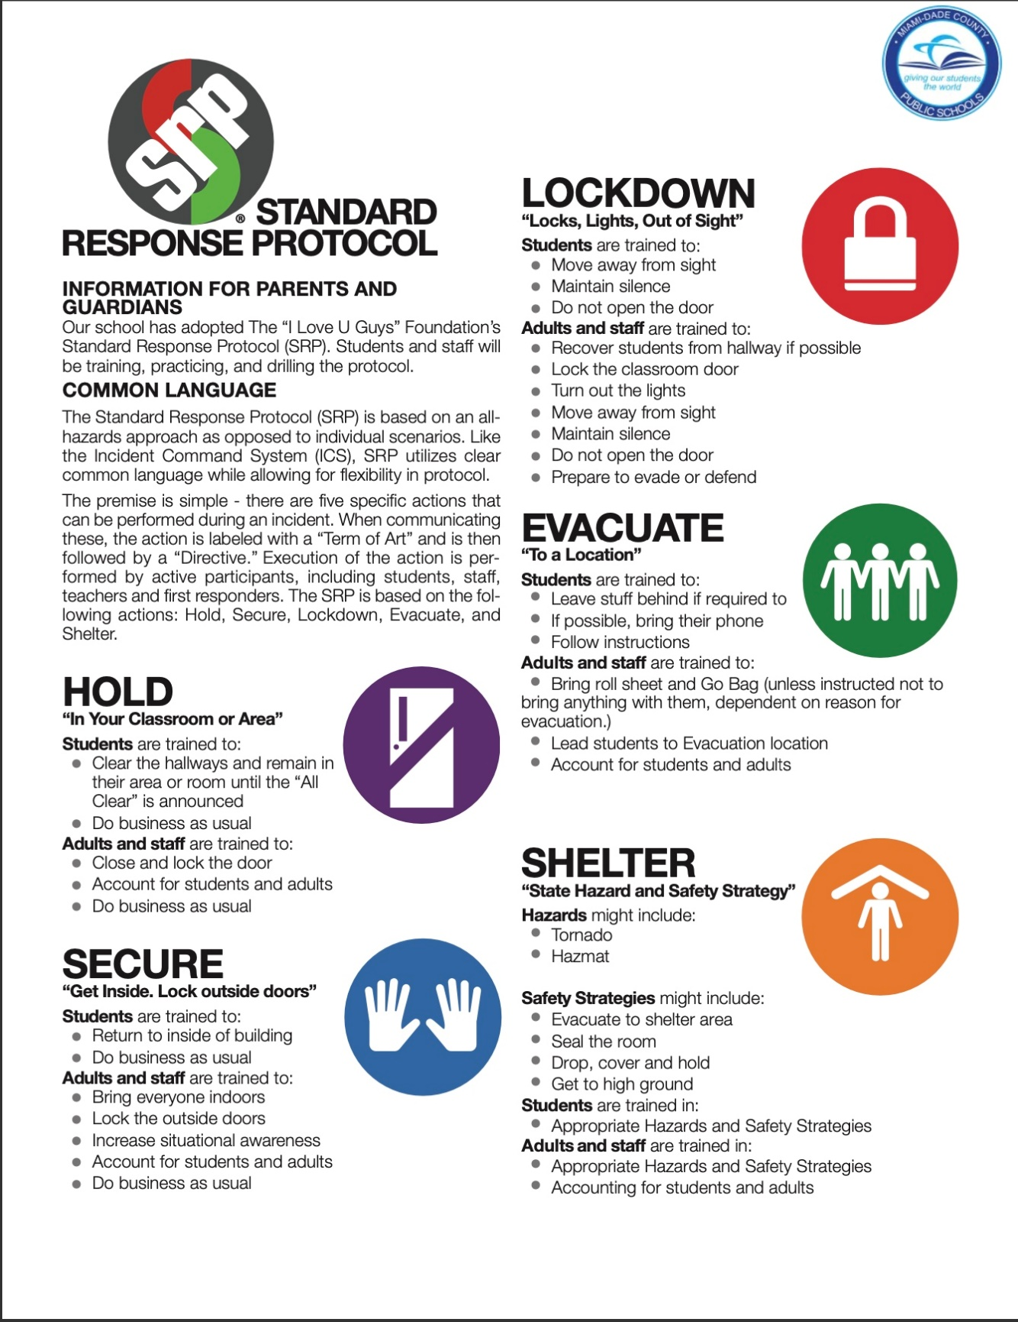
Apéndice G – Aplicación Móvil Dadeschools
